NUESTRO VIAJE AL PAÍS DE LOS “AMIGOS DE DIOS”

Dr. Alberto R. Treiyer
www.tagnet.org/distinctivemessages

Entre las primeras cosas que pensé al invitársenos a dar dos semanas de seminarios en Barcelona, España, estuvo el visitar los lugares donde tantas heroicas almas dieron su vida por su fe. Los viejos castillos que los cobijaron están a apenas tres horas por autopista de la capital catalana. Incluso el idioma que hablaban y que todavía continúan hablando algunas personas, sobretodo ancianas, es semejante. Mientras que en la baja Cataluña (España), el catalán está más cerca del castellano que del francés; en la alta Cataluña (Francia), que se extiende hasta el Languedoc, el idioma occitano (de allí langue d’Oc), está más cerca del francés que del castellano. Más hacia abajo, en Valencia, el idioma local que la gente habla está más cerca aún del castellano que el catalán.
Nos llamó la atención, en Barcelona, que aún en los negocios la gente comienza hablando en catalán. Si uno responde con acento extranjero, cortésmente se expresan en un perfecto castellano. Pero si tiene acento español, es probable que le sigan hablando en catalán. Así como en algunos países de la ex-Unión Soviética, los rusos prohibieron hablar el idioma autóctono que, de todas maneras, se siguió hablando en la casa; así también el dictador Franco, entre las tantas barbaries que hizo, prohibió hablar el catalán y los otros idiomas autóctonos del resto de España. Ahora tanto en los países satélites de Rusia que se independizaron, como en toda Cataluña, se ve un resurgimiento del idioma autóctono. El catalán es el idioma oficial como lo es el guaraní también en Paraguay, pero más aún, porque todos los profesores que enseñan en las escuelas, colegios y universidades, deben poder hablar el catalán.
Cuando estuvimos, los catalanes estaban para tener un referéndum para ser un país, y contaban con la autorización del rey de España. El que el equipo de fútbol de Barcelona hubiese ganado la copa europea fue interpretado como positivo para la unidad catalana con miras a ese referéndum.
Lamentablemente los “Amigos de Dios” o “de Cristo” no existen más, fueron salvajemente exterminados, por lo que no pueden reivindicar ningún idioma en el sur de Francia, ninguna independencia, ninguna fe. Aún así, por todos lados se ven carteles anunciando “Le pays Cathar”, o “Route au pays Cathar”. Con ello se busca reivindicar el heroísmo de esa gente que prefirió morir antes que perder su libertad.
Ya en Barcelona vi un libro que sirve de guía para los que quieren visitar el Languedoc a pie o en bicicleta. Lleva varios días hacerlo así. Revisando en dos librerías pude ver diferentes tendencias en los libros que hablan acerca de los cátaros. Preferí no comprar ninguno, ya que el que tenía y del que extraje varias ideas para mi serie anterior por internet titulada “Los Amigos de Dios mal llamados cátaros”, me pareció el más completo. Las tendencias que vi de autores que creen en la encarnación, o buscan resaltar el espíritu de libertad de los cátaros desde la perspectiva política, no me parecieron dignas de invertir dinero. Incluso los vegetarianos encuentran motivos para sentirse sus herederos. Están también las obras católicas que defienden a la iglesia en su lucha contra ellos. Sólo en el museo de Montsegur vi un libro en francés de autoría evangélica, bastante extenso, cuyo único aspecto positivo que alcancé a leer (hojear más bien), fue el que los llamasen como se llamaban a sí mismos, “amigos de Dios” o “de Cristo”.

Desde Barcelona

Hacía prácticamente un cuarto de siglo habíamos pasado por la ciudad principal del país catalán. Habíamos venido desde Collonges-sous-Saleve, donde está nuestro seminario francés en el que enseñaba teología, para dar una clase sobre el santuario en Sagunto, la institución adventista hermana de España. Para entonces, con más energías y ganas que ahora, habíamos recorrido toda España, bordeándola por el mar hasta el Peñón de Gibraltar, subiendo a Córdoba y Sevilla para volcarnos hacia Lisboa por el imponente puente con el que prácticamente desemboca la ruta en el país portugués. De allí viramos hacia el norte, bañándonos en el Atlántico hasta La Coruña, para luego doblar, siempre por la costa, hasta el país vasco. Luego descendimos aquella vez hacia Salamanca, Toledo y de allí volteamos a Madrid. Finalmente llegamos a Sagunto por segunda vez donde quedamos por una semana. En síntesis, nos faltó entonces colportar casa por casa para conocer más España…
Pero ahora habíamos aterrizado directamente en Barcelona, e íbamos a estar allí por dos semanas dando conferencias. Al ir de nuevo a un viejo castillo al que se llega pasando por el estadio que sirvió de base para las olimpíadas de hace unos pocos años atrás, recordé en el acto nuestra visita a ese lugar. Me refiero al castillo de Montjuic, que perteneció antiguamente a los judíos, hasta que fueron erradicados de España por la Inquisición. Recordé enseguida lo afortunado que me había sentido hacía 24 años atrás al conseguir un lugar para estacionar allí arriba mismo. Todavía me parecía ver la silueta de nuestra pequeña hijita Roselyne, para entonces de unos cuatro años, cruzando el puentecito por el que se pasa a pie para entrar al castillo. Desde ese alto lugar se contempla la ciudad de Barcelona, que disputa con Madrid la preeminencia en cantidad de habitantes (esta última figura todavía como hermana mayor incluyendo sus ciudades aledañas). Es una vista extraordinaria. Hacia el mar se ve otro panorama espectacular, con el puerto allí abajo. Esa vista, como la de la catedral y una réplica de una de las carabelas de Colón que justo había entonces en el puerto, fueron los únicos puntos de referencia que pude recordar de nuestro pasaje relámpago de años atrás.
Puede considerarse a Barcelona como la puerta de entrada a España, viniendo por la costa mediterránea desde Francia. Allí también operó la Inquisición Española procurando evitar que la Reforma Protestante del S. XVI penetrase en los dominios católicos. Por tres siglos logró la Iglesia Católica impedir el ingreso del evangelio, así como en toda América Latina, mediante esos tribunales sanguinarios denominados Santo Oficio, responsables de la tortura y muerte de tantos miles que cayeron en la lupa de los inquisidores. Hasta que en el S. XIX la revolución socialista penetró por la fuerza de la espada desde Francia, y abrió las puertas a la libertad.
El general Franco intentó, casi como último suspiro, recomponer España bajo la fe católica en pleno S. XX. El viejo castillo judío sirvió durante su época como cárcel política. Siendo el suyo el partido político con menos porcentaje de votos, logró imponerse por la fuerza militar y el apoyo del clero católico, inclusive papal, para exterminar a un millón de personas durante la revolución y su período posterior de gobierno de prácticamente medio siglo. Así quiso salvar a España del socialismo. Hoy gobierna, a pesar de todas las masacres que hizo, el partido opositor que tanto combatió.
Al formar España parte de la Unión Europea, no hay prácticamente control en las aduanas con Francia. Los millones que perdió España con la emigración a América Latina los está recuperando por la inmigración europea principalmente de los ex-países comunistas que también forman parte de la comunidad europea, y de América Latina en la búsqueda de mejor suerte en la madre patria. ¡Ni qué hablar de los intentos desesperados de tantos miles de Africanos que miran a España como una puerta de entrada a una Europa libre y más prometedora!
La puerta que la Iglesia Católica cerró en España y América Latina para el evangelio durante la época de la Reforma, se ha abierto hoy por la Providencia para darle al pueblo hispano una oportunidad que tuvo cerrada durante tantos siglos. América Latina es uno de los continentes del mundo en donde más avanza nuestra iglesia. Aunque la puerta del corazón parece estar cerrada para los españoles, nuestra iglesia crece en España más definidamente por la inmigración. Ya han llegado casi a 10.000 miembros (adultos bautizados), la mitad de los cuales son rumanos. Cada vez más iglesias rumanas y de Latinoamérica continúan formándose.
Algo semejante puede decirse de Francia y de los demás países de Europa Occidental. Según escuché en Francia, tienen necesidad de pastores y, de seguir el cuadro así, habrá dentro de no mucho una crisis por falta de líderes. [Lo mismo sucede en USA, con un avance de la iglesia gracias al concurso de la obra hispana y, en menor grado, de otras comunidades étnicas]. ¿Será de esa manera que Dios juntará para sí un pueblo que lo honre en el fin del mundo, en el lugar en el que antiguamente fue glorificado por tantos “amigos” suyos, que dieron su vida por él durante la Edad Media?

En el “país cátaro”

Atrás quedaron las dos semanas bendecidas de conferencias, con tanta gente maja que ama al Señor en medio de una vida moderna y secularizada. La muralla que deben atravesar no es ya de gente intolerante y anticristiana como la que hubo siglos atrás, sino la de la indiferencia secular o la de un catolicismo que se refugia en sí mismo frente al vendaval escéptico que quiere compenetrarlo todo. Aún así, un buen número de almas logra bautizar el Pr. Andrés Serrano en Barcelona cada año. La historia de su conversión y, de allí, la mitad de su familia (hermanos y hermanas), es digna de escucharse. Tiene todavía parientes que son católicos, una hermana bien militante en las filas del romanismo.
Pero, concentrémonos en nuestra visita al “país cátaro”. ¿Por qué volver sobre el tema, siendo que hace poco más de un año preparé una serie que compartí por internet y que está en mi página electrónica? Una cosa es trazar los grandes lineamientos de la historia de los “Amigos de Dios”, otra es seguir el recorrido de exterminio, ciudad por ciudad, como lo vamos a hacer ahora, a la luz de lo que vimos. Todo esto sin dejar de extraer reflexiones que podrán ser útiles para la crisis final. Por otro lado, los pastores españoles e italianos que lean este mensaje, podrán tener un punto de referencia para cuando deseen ir y visitar esas regiones en un fin de semana, con sus iglesias.
¿Cómo cuento nuestra visita al “país cátaro”? De entre todo lo que hay para ver, diría más, de entre los cientos de castillos cátaros que hubo, sólo interesan los que fueron protagonistas de los hechos más espeluznantes y heroicos durante el medioevo. De manera que la historia puedo contarla desde mi trayectoria de abajo para arriba (desde España a Francia buscando ahorrar kilometraje), o desde arriba para abajo siguiendo la trayectoria de las cruzadas. Tal vez, por el beneficio histórico, será mejor que nos dejemos guiar por la trayectoria de las cruzadas papales en su misión de exterminio de una fe disidente.
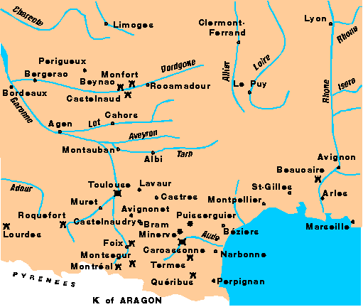
Por años el papa Inocencio III había estado pidiendo al rey de Francia, su hija predilecta, que organizara una cruzada para aplastar la secta aborrecible que había logrado contar con el apoyo de los príncipes del Languedoc. Pero el rey de Francia estaba metido en otras querellas y peleas con otros reinos del norte, y esa tierra del sur contaba con varios pretendientes. Una cruzada tal, como la pedía el papa luego que las dos órdenes mendicantes que instauró—la de los dominicos y la de los franciscanos—no lograron convertir prácticamente a nadie, podía crear nuevos conflictos con Inglaterra y con el rey de Aragón. Los príncipes del Languedoc estaban emparentados con ambos reinos.
Finalmente se abrió un espacio para que el rey de Francia accediese a los llamados del papa para intervenir en ese oasis de libertad que comprendía gran parte de la región meridional de lo que hoy es Francia. Efectivamente, las crisis internas en las que se vio comprometido el rey de Inglaterra que culminó con la famosa Carta Magna, más las luchas que tenía Pedro II del reino de Aragón (que incluía Barcelona), con los moros que venían invadiendo España por el sur, abrieron las puertas para que Felipe Augusto, rey de Francia, se atreviese a cumplir con el pedido papal.
En un espacio de unos 20 años, dos grandes cruzadas fueron enviadas a esos principados pacíficos del sur, a las que siguieron y precedieron cruzadas menores cada año, en respuesta a los constantes llamados del papa para exterminar y erradicar la herejía. En la primera gran cruzada trató de mediar Pedro II quien, aunque católico, no veía sentido en destronar a amigos y parientes del Languedoc que vivían en libertad y no causaban daño a nadie. Por otro lado, no quería perder esos dominios que, en aquella época, no pertenecían a Francia. Judíos, “Amigos de Dios” o albigenses, y católicos, vivían en perfecta paz, sin controversias entre ellos. Las discusiones teológicas se dieron con los monjes y obispos católicos cuando los papas los enviaron para que influyesen en los príncipes y nobles del sur, con el propósito de deshacerse de ellos. Al negarse esos príncipes a cumplir con la orden papal, no tuvieron más remedio que aceptar confrontarse doctrinalmente con los “Amigos de Dios”.
Fue en el 10 de marzo de 1208 que, a través de dos obispos, Arnold Amauri (cabeza de la orden monacal de los cistercienses, posteriormente arzobispo de Narbona), y Fulk de Marsella, quien fue traído al escenario cátaro como obispo de Tolosa, el papa Inocencio III hizo un llamado a la cristiandad para una cruzada contra los albigenses. Esos dos obispos fueron por toda Europa predicando la cruzada papal, y consiguiendo atraer la peor clase de gente. Innumerables cartas papales a diferentes nobles de Europa secundaron tal prédica. Para juntarla el papa prometió indulgencias, perdones de pecados y de crímenes pasados. Así, a mediados del año siguiente, bandoleros y forajidos se unieron con gusto a tal “sagrada” misión, amén de las hordas de gente desfachatada que lo único que buscaba era aventura y que no tenía nada que perder o guardar como sagrado. Esta clase de gente (los “ribauds”), solían elegir a un “rey” de entre ellos, al comenzar cada campaña. Ese “rey” debía arbitrar en la determinación de quién iba a robar los cadáveres de los enemigos, y quién iba a pagar a las prostitutas.
En síntesis, para esa primera cruzada se juntó cantidad de gente sin moral alguna, para lo cual todo valía, incluso la bendición papal para los peores crímenes. No sólo recibían los cruzados una remisión completa de sus pecados, sino también una moratoria para sus deudas, y una transferencia de los fondos de la Iglesia Católica a sus bolsillos. En el negocio con la iglesia, se estipulaba que el perdón papal valía si no desertaban de la cruzada por cuarenta días. La condena papal a los príncipes del Languedoc se debió no sólo a la libertad que concedían a los “Amigos de Dios” para predicar y vivir en su medio, sino también a que permitían que los judíos obtuviesen cargos importantes en sus comarcas.

Bezier

Ante semejante armada, Raymond Roger, el conde de Tolosa, quiso pactar con el emisario papal que conducía la cruzada, prometiendo perseguir a los despreciables cátaros del Languedoc. Pero Arnold Amaury no aceptó, porque le había llevado al “Santo Padre” diez años organizar una cruzada tan feroz, y no podían desbandarla en vísperas de su primera gran acción.
La primera fortaleza que los cruzados debían tomar era la de Bezier, que se encuentra cerca del ángulo en el que el Mediterráneo comienza a descender. En aquella época contaba con unos 20.000 habitantes. Desde Montpelier llegó el obispo de Bezier con una oferta final. Tenía una lista de 222 líderes religiosos de los “perfectos herejes” y despreciables cátaros. En la oferta de ese obispo, la ciudad no debía contentarse con expulsar a esos pastores de un rebaño no convencional, sino que debían colgarlos o sufrir el asedio de su ciudad al día siguiente con la llegada de los cruzados. Pero, ¿qué habían hecho esos hombres para merecer semejante castigo? Eran pacíficos porque por principio no participaban en la guerra ni la fomentaban. Simplemente exaltaban la Biblia por encima de la autoridad papal, y ese era un pecado imperdonable para Roma, que siempre creyó que ella es la única autorizada para interpretarla.
Fue en Bezier que se hizo famoso Arnold Amaury, el plenipotenciario papal para el Languedoc y futuro arzobispo de Narbona, al conducir esa cruzada y darle la instrucción de matar a todos, católicos y cátaros, ya que Dios iba a hacer la diferencia después. Ví libros en las librerías de Barcelona que llevan como título esa orden salvaje. ¡Qué contraste con el espíritu noble y pacífico de los predicadores condenados como herejes, que eran incapaces de hacer mal a alguien!
Lamentablemente no quedan hoy vestigios de la masacre de Bézier, ni de las murallas de su fortaleza. En esa época no existían los millones de habitantes que pueblan hoy el Languedoc, por lo que el genocidio papal de tantos miles tiene que haber llenado de pánico a toda esa extensa región. Un revoltijo de huesos se encontró en 1840 bajo la puerta de la iglesia más antigua (St. Nazaire), mientras se hacían reparaciones, a la que católicos y “Amigos de Dios” recurrieron (unos 1000), para buscar refugio, sin que se tuviese piedad de ellos. Habrá más remoción de escombros en un día no muy lejano, para juntar lo que quede de tantos fieles que dieron su vida por el Señor en ese lugar, en el día de la resurrección final de los justos.
La toma de Bezier tuvo lugar el 22 de julio de 1209, en la fiesta de María Magdalena. A la masacre de la mañana siguió la pelea entre los “nobles caballeros” de Francia con la gente de baja moral que ya había comenzado a repartirse el botín. Como esa gente no iba a poder defenderse, obedecieron a su “rey” de saqueo y pillaje quien, bajo la presión de los nobles, les ordenó detener el “robo”. Pero en venganza prendieron fuego a la ciudad, para que los nobles tampoco pudiesen hacerse de tantas riquezas. Desesperados los nobles vieron cómo se perdían todo el botín con los restos de la ciudad que ahora estaba envuelta en llamas. En poco rato todo era cenizas, inclusive la catedral St. Nazaire. Lo único “positivo” que le quedaba a los saqueadores era el perdón papal por tan horrendo crimen. Arnold Amaury, el prelado papal, escribió embelezado al presunto Santo Padre y Vicario de Cristo, el siguiente informe: “Cerca de veinte mil de sus ciudadanos fueron puestos bajo la espada, sin consideración a la edad o al sexo. Las obras de la venganza divina han sido maravillosas”.

Carcasona

La siguiente ciudad que debían tomar los cruzados era la aún majestuosa fortaleza de Carcasona, el más grande castillo que todavía permanece en pie frente al valle del Río Aude. Ese fue el primer castillo que visitamos, y el más imponente de todos. Allí fueron a refugiarse muchos “Perfectos herejes”, porque consideraban esa ciudad como inexpugnable. No de balde es hoy la ciudad más visitada por los turistas. Poseía dos grandes murallas, de tal manera que si cedía la primera, los cruzados debían vérselas con la segunda aún más formidable.
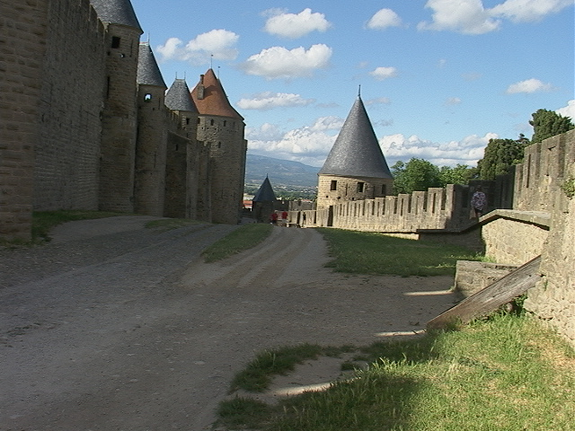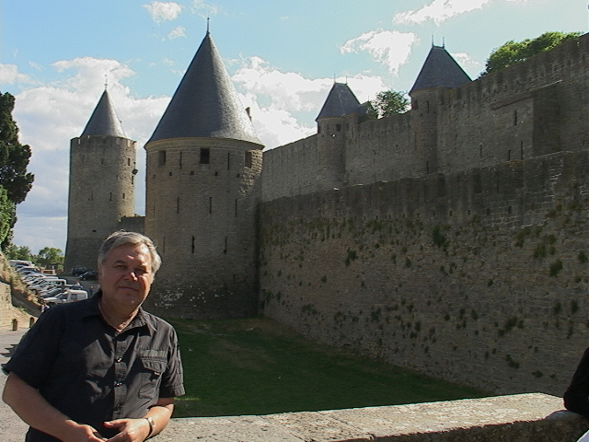
Filmamos el río, así como el valle y la majestuosa fortaleza, desde dentro y fuera de sus murallas, y desde diferentes lugares. También tomamos un buen número de fotos. Había un viento fresco bastante fuerte, de manera que me costaba llevar el movimiento de la cámara en forma suave, a pesar del trípode que sostenía la cámara profesional que había traído de EE.UU. Algunas explicaciones “sur place” las di con un grabador pequeño de alta calidad, portátil, con Azucena mi esposa, filmando mi discurso.
A pesar de mantener toda la estructura básica de la Edad Media, ese castillo y ciudad contiene muchos negocios pequeños para los turistas. Uno deja el auto en el parqueo afuera de las murallas, y si quiere recorrer toda la ciudad-castillo tendrá por los menos dos horas de recorrido, si no más en el caso que se detenga a filmar y sacar fotos. Se llega en autopista desde Barcelona en unas tres horas de viaje. En su interior, como veremos luego, está el museo de la Inquisición más impresionante que alguna vez vi en mi vida, no tanto por el tamaño sino por la crudeza con que representa los hechos.

La toma de Carcasona. Una fortaleza tan majestuosa como la de Carcasona podía cobijar a miles de personas. Pero esa podía ser un arma de dos filos, en el caso de un largo asedio. En efecto, la gente que se refugiaba en las ciudades magníficamente amuralladas podía soportar las embestidas y ataques enemigos. Pero si no tenía recursos de supervivencia en su interior, podía terminar rindiéndose por falta de alimento y agua. En el caso de Carcasona y de otras ciudades su fortaleza podía medirse así, más que por sus muros, por el acceso al agua especialmente en épocas de calor.
Al oír la terrible noticia de la caída de Bezier, miles fueron a refugiarse a la ciudad de Carcasona, aumentando la población a 40.000. Los cruzados llegaron a Carcasona el 1 de Agosto de 1209. Después de descansar el domingo 2, comenzaron el ataque infernal el lunes 3, acompañados de las salmodias de los monjes que los alentaban. En dos horas tomaron uno de los suburbios pequeños haciendo que los que lo habitaban huyesen desesperados a Carcasona, diezmando aún más las reservas de la ya sobrepoblada población de ese fuerte. Desde ese pequeño suburbio los cruzados tuvieron más fácil acceso a los suministros de agua, sin los cuales la resistencia no iba a poder durar demasiado dentro del castillo.
En eso apareció el rey Pedro de Aragón, cuñado del vizconde de Tolosa, Raymond Roger. Fiel católico, al subir al trono había entregado su reino a la Santa Sede, haciéndose vasallo del papa. De manera que nadie podía negar sus credenciales católicas, hechas más notables en sus batallas contra los moros. Pero lo que Pedro de Aragón no podía aceptar era la crueldad que acompañaba a las ambiciones de Roma, por lo que no hacía nada por limpiar su comarca de los que para el papado eran aborrecibles y pestilentes cátaros. Sus negociaciones no condujeron a nada, porque lo único que Arnold Amaury consintió de mala gana fue permitir que Raymond Roger, con once de sus acompañantes, se retirase de Carcasona, dejando todos sus habitantes a discreción de los cruzados. Pedro de Aragón se enfureció y dijo que “los burros volarán” antes que el vizconde aceptase semejante propuesta. Se volvió a Aragón lamentando por su vasallo, y furioso contra el legado papal.
Fue común en las cruzadas contra los albigenses que los monjes y obispos cantasen himnos para recordar a los combatientes el propósito sobrenatural detrás del conflicto. Hoy oran por la paz en los conflictos que se levantan entre los pueblos, y cuando quieren sugerir una guerra lo hacen con mucha sutileza. Pero en aquella oportunidad y durante todo el tiempo en que vivieron gozando la “autoridad” que les había dado el “dragón” (Apoc 13:3-7), oraban por la guerra y su victoria sobre los que no creían como ellos.
Para mediados de agosto el verano se hacía sentir. La lucha arreciaba, y la gente se moría de sed en la ciudad. No podrían mantenerse mucho más tiempo en su interior. Un noble apareció entonces de entre los cruzados y mostró simpatías por los asediados príncipes. Razonó con ellos que era mejor negociar la rendición. El vizconde Raymond Roger recibió un salvoconducto para negociar con los nobles cruzados. Pero confiar en las promesas de los emisarios romanos era mortal, y de hecho, fue traicionado. Nunca más obtuvo la libertad bajo los cruzados que, nuevamente, revelaron ser gente de doble moral y que, para conseguir sus propósitos “divinos”, la mentira y la traición valían.
El “héroe” de Carcasona fue Simón de Monfort. Había participado de otra cruzada anterior a “tierra santa”, bajo los mismos criterios despiadados de esta cruzada católica contra los albigenses. Al pueblo de Carcasona se le dijo que podía irse, ya que su vizconde no podía ayudarlos más. Miles salieron descalzos de la ciudad, sin llevar nada más que la ropa que tenían puesta a un destino desconocido. Todo les fue confiscado.
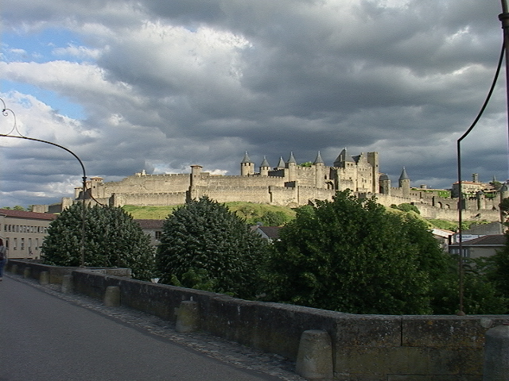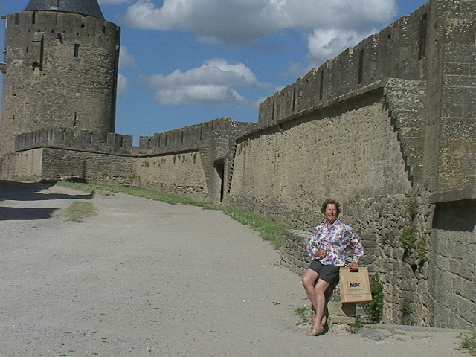
Raymond Roger fue traído a su ciudad vacía y puesto en la mazmorra, donde murió tres meses después. El 15 de agosto Simón de Montfort fue hecho vizconde de Bezier y Carcasona, y de todas las posesiones de los Trencavel (principales príncipes cátaros). Ese día era la fiesta de la otra María, la madre de Jesús. Los cruzados volvieron a Francia al cumplirse los 40 días convenidos para recibir el perdón de sus crímenes, y Simón de Montfort se quedó con 40 caballeros intransigentes y sus cientos de soldados armados, que se establecieron en Carcasona. A todos los motivaba la búsqueda de aventura y riqueza. Aunque ya estaban bien afincados en la gran fortaleza de Carcasona, les quedaba bastante camino por recorrer, y una buena tierra de la cual apoderarse.

El museo de la Inquisición. Dentro del castillo de Carcasona hay hoy muchos negocios para los turistas, así como restaurantes. Lo más llamativo es el museo de la Inquisición, el más espeluznante que he visto hasta ahora. Cobran siete euros por persona para verlo. Se ve que Francia es un país laicista (secular), porque a diferencia de los museos de la Inquisición de Lima (Perú) y Cartagena (Colombia), el papel de la iglesia en los crímenes de ese horrendo y bestial tribunal aparece con toda su crudeza. Están los instrumentos de tortura originales, inclusive los de la virgen de hierro que era un ataúd vertical con clavos que atravesaban a los herejes al cerrarse la tapa. También están las sillas con clavos a las que ataban a los sospechosos para que delatasen a sus amigos y hermanos en la fe.
Los museos de Lima (Perú) y Cartagena (Colombia), reflejan actualmente la filosofía apologética católica. Da repugnancia escuchar esa apología de los labios de los guías y, en el caso de Cartagena, leerla en las inscripciones que aparecen a la entrada del museo. El director del museo de Lima escribió un libro voluminoso que no es otra cosa que una apología del Santo Oficio de la Inquisición. Conversé con él años atrás, y escribí una respuesta a los argumentos principales de su apología que puede extraérselo de mi página web,
www.tagnet.org/distinctivemessages
Entre las cosas que se destacan en el museo de Carcasona está el hecho de que un inquisidor, estatuizado en cera, fue más tarde nombrado papa. Fue el monje cisterciense Jacques Fournier, cuyo legajo inquisidor con la condena a morir en la hoguera a cátaros, valdenses, hombres pobres de Lyon, y otros reformadores más, sobrevive intacta. Hizo bautizar a un judío bajo tortura, condenó a quienes se negaron a jurar porque creían que contravenía las claras indicaciones del evangelio, y no tuvo reparos en recurrir al engaño y la mentira para descubrir y condenar a los herejes (véase http://www.sjsu.edu/depts/english/Fournier/jfournhm.htm). [Una reaparición casi exacta de ese tipo de obra clerical la desempeñó durante la Guerra Sucia en Argentina, con el respaldo de la Iglesia Católica, el cura represor Von Wernich quien está siendo juzgado ahora por haber cometido numerosas torturas y participado en más de 40 privaciones de libertad en centros clandestinos].
Fue Jacques Fournier, quien iba a adoptar más tarde como papa el nombre de Benedicto XII, el que iba a ejercer su oficio como inquisidor al condenar a morir quemado vivo en la hoguera a Pedro Autier, un predicador albigense, frente a la catedral de San Esteban en Tolosa. Como último deseo este predicador cátaro pidió en alta voz, sin éxito, que le dejase predicar a la inmensa multitud. Si tan solo quisieran escuchar—creía Autier—aceptarían su mensaje.
El inquisidor y futuro papa tramó también lo que ha sido considerado como “un genio de engaño” para prender a Belibaste, uno de los últimos predicadores cátaros, con dinero que provino del obispado del mismo Jacques Fournier. Mandó a Arnold Sicre (quien se volvió rico con la comisión) a una región al sur de los Pirineos (en Cataluña), donde se refugiaban los pocos albigenses que quedaban en un lugar apartado de las montañas. Allí se hizo el convertido y, al visitarlos una segunda vez, pidió a su predicador ir a dar el consuelo a alguien que estaba para morir y que mantenía la fe de los amigos de Dios. En el camino apresaron al tal predicador. Jacques Fournier, sin embargo, no tuvo el gusto de encender la hoguera, porque el papa de turno consideró que Belibaste era de Corbiere y debía ser juzgado y condenado allí.
¿Debía requerirse más pruebas para identificarse al príncipe medieval a quien el profeta Daniel describió por inspiración divina como “altivo de rostro, maestro en intrigas”? Agregó el profeta: “con su sagacidad hará prosperar el engaño en su mano…, y por sorpresa destruirá a muchos” (Dan 8:23,25). Durante todos los 1200 años de historia medieval hechos como éstos se multiplican casi hasta el infinito, revelando el carácter y naturaleza de tan colosal autoridad.
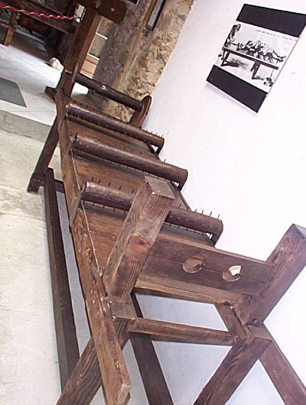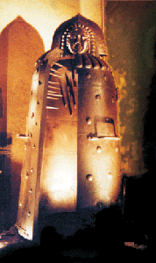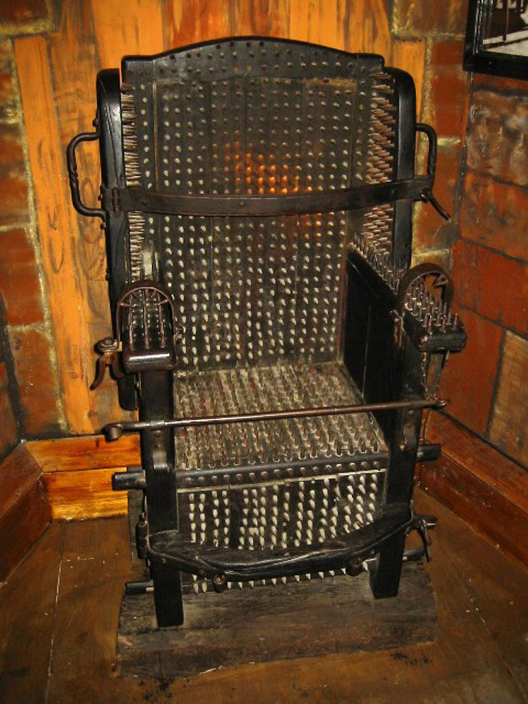
Luego de ver todos los instrumentos de tortura originales que se conservan en ese museo, uno no puede evitar recibir el impacto tan repugnante que produce ver la escultura en cera casi perfecta de ese inquisidor que se volvió papa. La identificación de las dos instituciones, la inquisitorial y la papal, con las crueldades que los involucraron, es inevitable. ¿Podrá el actual Santo Padre, Benedicto XVI, olvidarse de tan “noble” predecesor en la “Santa Sede”, que lo antecedió en el nombre que adoptó? ¿No lo habrá tenido en cuenta cuando eligió tan magnánime título para ser el “vicario de Cristo” ante los millones de católicos sobre los que pretende ser su cabeza?
Tienen en ese museo también en cera, a jóvenes mujeres siendo maltratadas en las mazmorras por frailes o monjes inquisidores, con precisiones históricas. Al final aparece un cuaderno grande con una birome o bolígrafo para que los que vieron el museo den su impresión. De las decenas de páginas leí algunas de las últimas dos. Agradecían por no haberles tocado vivir en esa época, y expresaban su consternación por lo que fue entonces, diciendo claramente que no podían entender cómo semejante brutalidad pudo llevarse a cabo alguna vez. Yo escribí en francés una pregunta que firmé al final. “¿Qué es lo que no debía haber hecho el papado romano para evitar ser considerado el anticristo anunciado por la Biblia?”
[“Otro famoso inquisidor que fue nombrado papa fue Fabio Chigi, inquisidor de Malta, quien adoptó el nombre de Alejandro VII].
Para cerrar esta nota sobre el museo de la Inquisición en Carcasona, convengamos en que el Santo Oficio de la Inquisición fue creado por el papado y debió imponerse contra la reacción humanitaria no sólo de las autoridades civiles, sino también de algunas autoridades eclesiásticas que tampoco podían entender tan bestial instrumento de extorsión dentro de lo que pretendía ser el cristianismo. Inocencio III fue el papa que ideó y habilitó el Santo Oficio de la Inquisición, y la comisionó a dos órdenes mendicantes que se organizaron bajo su mandato para tal fin, los dominicos y los franciscanos. Algunos podrán decir que una cosa es determinarla lejos de la realidad, y otra cosa es aplicarla in situ. El museo de Carcasona prueba que tal diferencia no existió, ya que hubo inquisidores que fueron después papas.

La iglesia. La iglesia católica de Carcasona todavía sigue en pie dentro de sus murallas, aunque casi no vive gente en ella, salvo los negocios que hay en un área reducida de la fortaleza. La cátedra del obispo se encuentra fuera de esas viejas murallas, en la ciudad actual. No obstante, se le pide al turista guardar reverencia en la iglesia de las murallas porque todavía está en actividad. Tantas catedrales uno visita en Europa que no piden silencio, allí es una manera velada de hacer sentir al turista que, no importa lo que la gente quiera decir hoy, los católicos triunfaron sobre los cátaros y todavía están en pie. Eso prueba para ellos que, en esencia, los “cátaros” no eran de origen divino. No tienen en cuenta lo que Dios había anticipado, que serían perseguidos por un poder político-religioso despiadado que aparentemente triunfaría sobre ellos. “Y se le permitió combatir a los santos y vencerlos” (Apoc 13:7). Sin embargo, el vidente los vio luego frente al trono de Dios, habiendo alcanzado la redención y su recompensa eterna (Apoc 7:9ss).
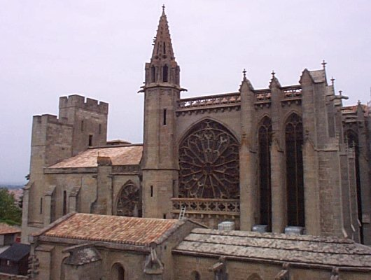 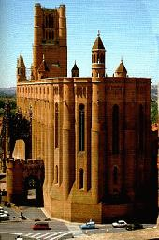 Saint Nazaire y Albi
Mientras que los protestantes tienen a “los amigos de Dios” por precursores de la Reforma, los católicos todavía los condenan como no habiendo sido siquiera cristianos. Y esto—a pesar de poderse probar hoy que es mentira—siguen afirmándolo y sin escrúpulos.
En este contexto, llama también la atención la catedral de Albi sobre el río Tarn, a poco más de una hora en auto hacia el norte (por caminos interiores) de Carcasona. Esa es la ciudad que le dio el nombre a los albigenses. La construyeron una vez que aniquilaron a “los amigos de Dios”. Les llevó más de 100 años construir tan ambiciosa mole (de 1282 a 1392), bajo el argumento de que la fe hereje todavía se escondía en la comarca, y a pesar de que un fraile opositor a tan abusivo proyecto lo negaba (hay que reconocer que la Inquisición todavía estaba en operación en esa comarca). Esa catedral se levantó como un testimonio imponente para silenciar con su presencia provocativa, toda voz disidente en las generaciones futuras. Era como lo sugiere O’Shea, una manera de decir: “Sométanse o sean aplastados”. La fe católica se había visto amenazada y su rugido de furia se materializó “en esa montaña de ladrillo” de 100 pies de alto por 300 de ancho, como “un monumento al poder”.
Volvamos a Carcasona. Mientras preparaba mi equipo de filmación y micrófonos para decir algunas palabras a la salida del castillo, pude escuchar a un profesor guía que en castellano decía a un grupo de alumnos que había venido de España: “En esa época se cometieron muchos crímenes. La gente luchaba por mantener su independencia. La solución se dio cuando ganaron los católicos, y la paz pudo finalmente restablecerse en toda esta región”.
Pero, ¿de qué paz pueden hablar, si había paz y libertad antes que llegasen las bulas papales y se estableciese la Inquisición? ¿No es así como razonan hoy también los musulmanes radicales, que piensan que la guerra es un medio de lograr la paz, y que la paz no se va a lograr hasta que la religión musulmana venza en todo el mundo? ¿Cómo pueden conciliar los apologistas católicos crímenes tan horrendos que un presunto vicario de Cristo ordenó llevar a cabo, ante la exhortación de Jesús de amar a los enemigos? (Mat 5:44-45).

Cabaret

Carcasona había sido el primer lugar al que llegamos desde Barcelona. Gastamos toda la tarde en recorrerla, filmar y sacar fotos de distintos lugares. Siendo que el sol se pone tarde en el mes de junio, (a eso de las 21:30), decidimos esa misma tardecita dirigirnos hacia Lastours, unos quince kilómetros hacia el norte. En esa pequeña ciudad se encuentran tres fortalezas, cada una con sus torres, que formaban en conjunto un castillo notable en lo que se conoce como Montaña Negra. Uno queda asombrado al ver cómo encontraban lugares con pendientes tan pronunciadas para buscarse protección. Aunque las tres montañas que circundan esa fortaleza son más altas, no están tan cerca como para haber permitido llegar desde ellas con proyectiles hasta la montaña del centro, y cuya principal fortaleza era Cabaret. (Recordemos que en esa época no se había inventado todavía la pólvora y no existían aún los cañones). Uno puede imaginarse cómo los franceses, que gobernaban ahora gran parte del Languedoc, habrán mirado desde esos montes más altos todos los movimientos que había dentro de ese castillo.
A pesar de llegar ya puesto el sol al camping que está en la cima de una de esas montañas aledañas, demoró en oscurecer. No podía dejar de mirar el espectáculo tan digno de ver que desde allí ofrecían esas fortalezas. Mientras dejaba cargando en el baño la batería de mi filmadora, no me cansaba de mirar y dejar remontar mi imaginación a los eventos que allí tuvieron lugar en la primera década del S. XIII. Su riqueza residía en sus minas de oro y cobre. En ese silencio del anochecer y del amanecer frente a ese testimonio mudo de la vida que se desarrolló en su interior, no había que hacer mucho esfuerzo para remontarse con la mente a aquellas épocas heroicas. ¿Puede uno dejar de soñar en contextos tales, con el día de la victoria final, cuando podrá conversar con tantas almas que perecieron en ese lugar por no renunciar a su fe en la Palabra de Dios?
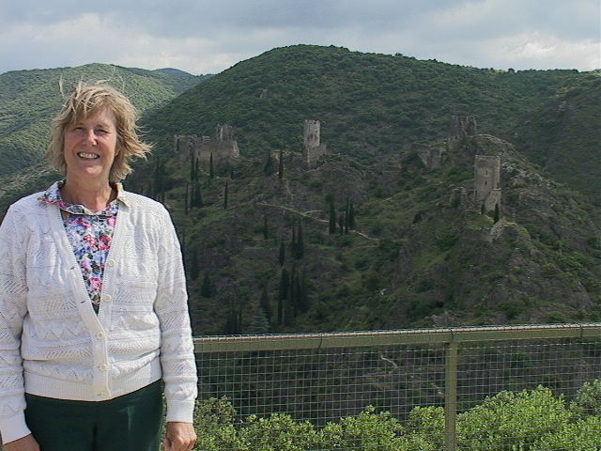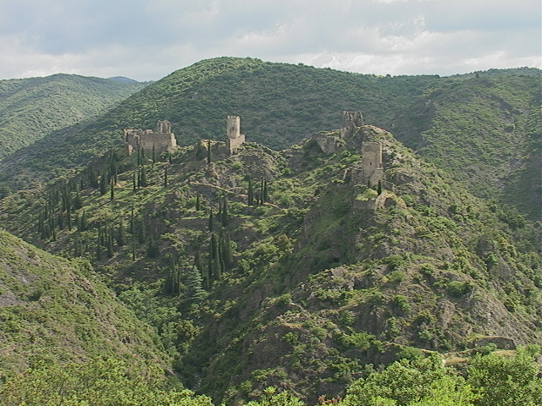 Cabaret
En esa primera década del S. XIII, Cabaret se había transformado en el santuario más notable de peregrinación de amor cortés. Allí se casó Loba—la señora que inspiró las palabras del trovador como siendo la más hermosa de todas—con el hermano del señor de esa comarca, Pedro Roger, quien estuvo junto a Raymond Rogers en la defensa de Carcasona. Desde Cabaret se puede ver el valle que rodea a Carcasona. Tienen que haber visto desde ese lugar cómo los cruzados llenaron el extenso valle del Aude rodeando esa ciudad. También se transformó Cabaret en un lugar de refugio de los “Amigos de Dios”, tan bestialmente perseguidos y destruidos por las fuerzas católicas que venían de Francia.
Pocas semanas después de haber tomado Carcasona, Simón de Monfort llegó a Cabaret con el propósito de tomarla. Pero su ejército fue repelido. Los despeñaderos tan impresionantes de ese lugar terminaron haciéndole ver que para tomarla, necesitaba un largo asedio, un precio demasiado grande y prácticamente imposible de pagar cuando tenía tantos castillos que conquistar. Al dejar libre a Cabaret, la resistencia a las nuevas autoridades opresoras por parte de los príncipes del Languedoc comenzaron a darse desde ese lugar. Los franceses perdieron al poco tiempo cuarenta de los cientos de pequeños castillos que se habían sometido a la cruzada por intimidación, luego de la masacre de Bezier.
Fue entonces que Simón de Montfort se valió de sus más crueles tácticas para intimidar a los caballeros de Cabaret. En Abril de 1210 tomó Bram, una pequeña ciudad pobremente fortificada, en sólo tres días de asedio. Juntó unos 100 hombres de esa ciudad a quienes les quitó los ojos, les cortó el labio superior, les arrancó las orejas y la nariz, y los envió en fila india a Cabaret. Debieron cruzar a pie en esas condiciones, cabeza abajo, y por esos lugares escarpados, los alrededor de 35 kilómetros que separan a Bram de Cabaret. Iban guiados por su jefe, a quien le dejó únicamente un ojo con ese fin, cada uno con una mano sobre el hombro del que tenía delante. Para ese entonces Cabaret había dejado de ser un centro de amor galante, para transformarse en un lugar de lamentaciones. Allí les dieron atención y amor cristiano a esos 100 infelices. También eran bien recibidos los diferentes caballeros que osaran aventurarse a emboscar y debilitar las tropas católicas francesas que habían quedado.
La tardecita en que llegamos al camping de Lastour, frente al castillo de Cabaret, trajo consigo un fuerte viento frío del norte que duró toda la noche y el día siguiente, por lo que decidimos no armar nuestra carpa, y dormir en el auto que habíamos alquilado en Barcelona de la compañía Avis. Con la salida del sol, el día siguiente, el clima se tornó más aceptable, y fuimos a unos doscientos metros del camping donde hay un mirador que ofrece una vista aún más espectacular. Desde allí tuvimos una mejor vista para filmar la fortaleza y decir unas palabras teniendo como fondo tan majestuoso panorama. Luego recorrimos desde abajo esos magníficos despeñaderos. Desde allí nos dirigimos hacia el sur, pasando de nuevo por Carcasona, para visitar ya comenzando los Pirineos, el último reducto cátaro de Montsegur.

Minerva

Durante los veinte años siguientes, hubo permanentes enfrentamientos entre los príncipes que defendían a los “Amigos de Dios” o “Amigos de Cristo” o, simplemente, “Buenos Creyentes”, y las tropas católicas. El papa Inocencio III había hecho no sólo un crimen ser hereje (no católico), sino también el tolerarlos en los dominios que había otorgado a los invasores católicos. Para poder erradicarlos organizó entonces los famosos tribunales de la Inquisición. Fue en Francia, la primera de las tribus que defendió y sostuvo por las armas al papado desde el año 508, en donde se probaron por primera vez los crueles métodos de extirpación de la herejía por parte de la Inquisición.
Cada año volvía el papa Inocencio III a convocar las cruzadas del norte contra ellos, que atraían más y más gente ansiosa de hacerse de tierras y propiedades y obtener las indulgencias con sus consiguientes perdones de crímenes. Luego de cumplidos los 40 días volvían con sus trofeos o se quedaban como señores de las tierras que conquistaban. Esto último pasaba especialmente con nobles de menor rango, que por no ser hermanos mayores, quedaban sin gran herencia. El papa obraba como el verdadero señor de Europa, confiscando las propiedades de quienes rechazaban su aserto de ser el Vicario del Hijo de Dios, y repartiendo las tierras a quienes reconociesen su supremacía. Así se cumplían las palabras del profeta Daniel, quien dijo por boca de Dios, refiriéndose al poder papal: “colmará de honores a quienes lo reconozcan, dándoles dominio sobre muchos, y les repartirá la tierra como recompensa” (véase Dan 11:39).
Esos cruzados, comandados por Simón de Monfort, el nuevo Lord del Languedoc, destrozaban los viñedos, quemaban las plantaciones, y empobrecían las regiones de sus antiguos señores que ahora luchaban como príncipes sin títulos, ni tierras, ni propiedades. El turno le llegó el siguiente verano de 1210 a Minerva, otra fortaleza notable que está sobre un despeñadero impresionante, surcada en sus dos lados por el lecho del río La Cesse, que formó con el tiempo un cañón abismal. El macizo rocoso sobre el que construyeron el castillo soportó con los siglos, las embestidas de ese río en las épocas de lluvia.
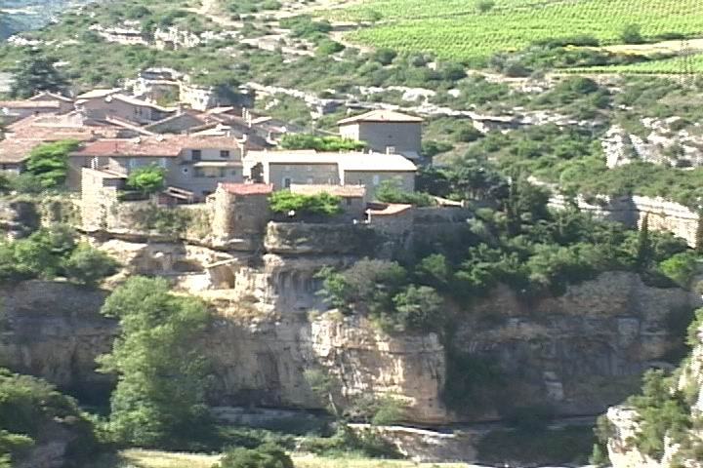 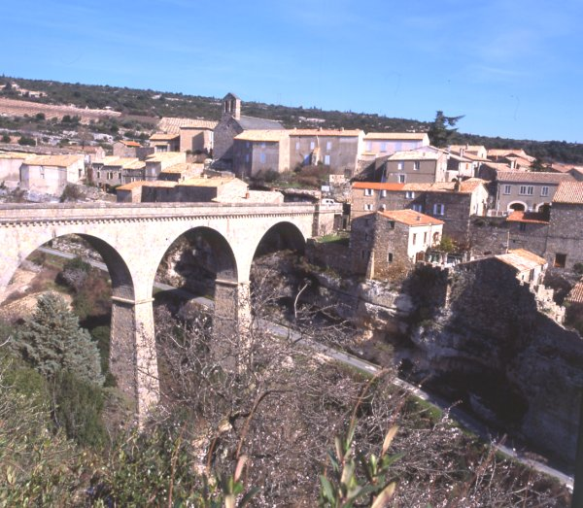 Minerva
Como en el castillo de Cabaret (en Lastour), las montañas de alrededor de Minerva son más altas. Pero el castillo está tan saturado de casas y edificios de piedra, que poco es lo que se puede ver desde lo alto de las montañas circundantes de su movimiento interior. Se invita a los turistas a entrar en la ciudad y tomar vino en una cantina. ¡Qué burdo testimonio queda de un lugar consagrado por tanta gente noble y pura que prefería ayunar antes que ceder a apetitos pervertidos! Guillermo era el señor de Minerva, y profesaba abiertamente creer la fe de los “Amigos de Dios”.
A diferencia de Cabaret, se tiene acceso a esa fortaleza aún habitada, por un alto puente medieval, o desde una de las montañas que la une con el castillo por un estrecho desfiladero. Ese segundo acceso estaba bloqueado en la época de la cruzada por una muralla maciza y sin ventana. A ese lugar recurrieron muchos predicadores Amigos de Dios en busca de refugio, ya que parecía dar garantía de protección contra la infame crueldad que tronaba de Roma, y que se encarnaba en Simón de Montfort y los obispos del lugar.
El 15 de junio de 1210 llegaron las fuerzas de Simón de Montfort que se dividieron en un triángulo para tratar de romper más fácilmente las defensas de la ciudad. El campamento de los cruzados parecía una villa miseria, con gente escarbando por doquiera para ver si conseguía madera y paja para protegerse del sol. Debían apurarse para tomar la ciudad antes que el calor del verano hiciera estragos entre ellos. Para ese entonces ya habían desarrollado los franceses una ingeniería de máquinas de destrucción más fuerte que podía arrojar grandes piedras a distancias mayores. La principal terminó llamándosela Malvoisine, “Mala vecina”. Con ella fueron martillando una escalera amurallada que conducía al lecho del río, y en donde otra muralla protegía los pozos de agua de la ciudad, de los arqueros que podían enviar una lluvia de flechas sobre todo el que descendiese a buscar agua. Si los que estaban dentro del castillo perdían acceso a esos pozos de agua, toda esperanza de soportar el sitio estaba perdida. Los asediados en el castillo debían intentar, por consiguiente, destruir de alguna manera ese trebuchet llamado Malvoisine.
Cierta noche, al ir terminando el mes de junio, unos pocos hombres del castillo se escurrieron a hurtadillas por el desfiladero del cañón producido por el río. Luego se treparon por el otro lado del cañón. Tomaron por sorpresa a unos pocos que cuidaban el trebuchet, y le prendieron fuego. Pero uno de los que sorprendieron alcanzó a gritar antes de morir, alarmando al resto de la cruzada. La Malvoisine fue salvada. Los narradores no cuentan si los que atacaron por sorpresa lograron volver al fuerte.
Guillermo de Minerva supo, entonces, como había llegado a saberlo también el vizconde Raymond Roger en Carcasona, que debía tramitar la rendición o morir de sed con toda la ciudad. Después de un regateo considerable, ofreció a Simón de Montfort todas sus tierras y castillos, a cambio de un pequeño feudo en un valle. También aceptó Simón no matar a los habitantes de la ciudad, algo digno de ponderar entre los caballeros del S. XIII. Pero el legado papal, Arnold Amaury (el mismo que había dicho que matasen a todos los 20.000 habitantes de Bezier sin importar la profesión de fe, dejando a Dios hacer la diferencia después), llegó justo al lugar en la víspera de la capitulación, como para intervenir con sus condiciones. Exigió que todos los habitantes de la ciudad jurasen lealtad a la Iglesia Católica y abjurasen de toda otra fe. Algunos hombres del norte se enfervorizaron entonces, y pensaron que no correspondía que hubiesen venido de tan lejos para ver tanta compasión. Pero Arnold les respondió: “No se preocupen. Creo que muy pocos de ellos van a convertirse”.
Guillermo de Minerva consideró con su pueblo las condiciones de la Iglesia Católica para la rendición. Los únicos inmunes aún en tales circunstancias a un acuerdo tal, eran los 140 predicadores a quienes sus enemigos llamaban Perfectos herejes, y que vivían en casas separadas para hombres y mujeres. No eran suicidas ni buscaban la muerte. Pero la vida en este mundo les interesaba únicamente en función de su predicación, como una oportunidad más para compartir el evangelio y salvar más almas. Sólo tres mujeres predicadoras (Perfectas) abjuraron, siendo miradas con compasión por sus hermanas en el ministerio que prefirieron la muerte antes que negar al Señor que había muerto por ellas. “Porque el que quiera salvar su vida, la perderá”, dijo el Señor; “y el que pierda su vida por causa de mí, la hallará” (Mat 16:25).
Los 140 predicadores Amigos de Dios fueron conducidos hacia abajo por la escalera de piedras casi del todo destruida, hasta el fondo del cañón del río. Los ataron a una hoguera y les prendieron fuego. [Una inscripción en la iglesia católica del fuerte dice, sin embargo, que fueron quemados a la puerta del templo]. Uno de ellos replicó a un sacerdote que lo instaba a abjurar: “Ni la muerte ni la vida puede arrancarnos de la fe a la cual estamos unidos”. Uno de los cuatro cronistas escribió que los cátaros saltaron gozosamente a las llamas, “tan perversa y sin importarles la vida era su fe”. Pero ninguno de los otros cronistas dio testimonio de ese acto, por lo que hoy no se le da crédito. Más bien parece haber sido una expresión de furia del cronista para no dejarse impresionar por el testimonio de tantas vidas que mientras morían, alababan a Dios, revelando la paz y la felicidad que sólo Dios da a los que no niegan su Nombre en momentos tales (2 Tim 4:5-8; Apoc 3:5).

Termes

El siguiente paso de Simón de Monfort fue tomar Termes, otro lugar que consideraban inexpugnable. El asedio duró entre siete y nueve meses, los últimos cuatro con el sacerdote católico de París, llamado Guillermo, dirigiendo toda la maquinaria infernal de ataque para tomar la ciudad. Llegó el momento en que las reservas de agua en la fortaleza se agotaron por haberles tocado un verano muy seco, y contaban con dos o tres meses más de vino, lo que no iba a ser suficiente para sobrevivir. Sin embargo, los cruzados tampoco la estaban pasando bien. Habían sido algo diezmados por el conde de Cabaret que cayó sobre la retaguardia y les destruyó parte de la maquinaria de asalto a las ciudades amuralladas de entonces. También estaban desmoralizados y a punto de volverse, ya que los refuerzos de Alemania que esperaban se demoraban.
En eso vino una gran lluvia que no esperaban, lo que llevó a los asediados a juntar agua en barriles y tanques que no se cuidaron de limpiar, tal vez por la falta de principios de higiene que hacía que las comunidades antiguas sufriesen tantas pestes, o por la desesperación de amasar la mayor cantidad de agua sin desperdiciar la que hubieran tenido que usar para lavar los contenedores. Las mujeres usaron esa agua también para amasar y cocinar, lo que llevó a muchos a contraer disentería. Así, decidieron intentar una fuga nocturna, algunos piensan que por un túnel secreto. Pero es probable que conocían bien el lugar escarpado, mejor que los mismos cruzados. No llevaban nada más que dinero.
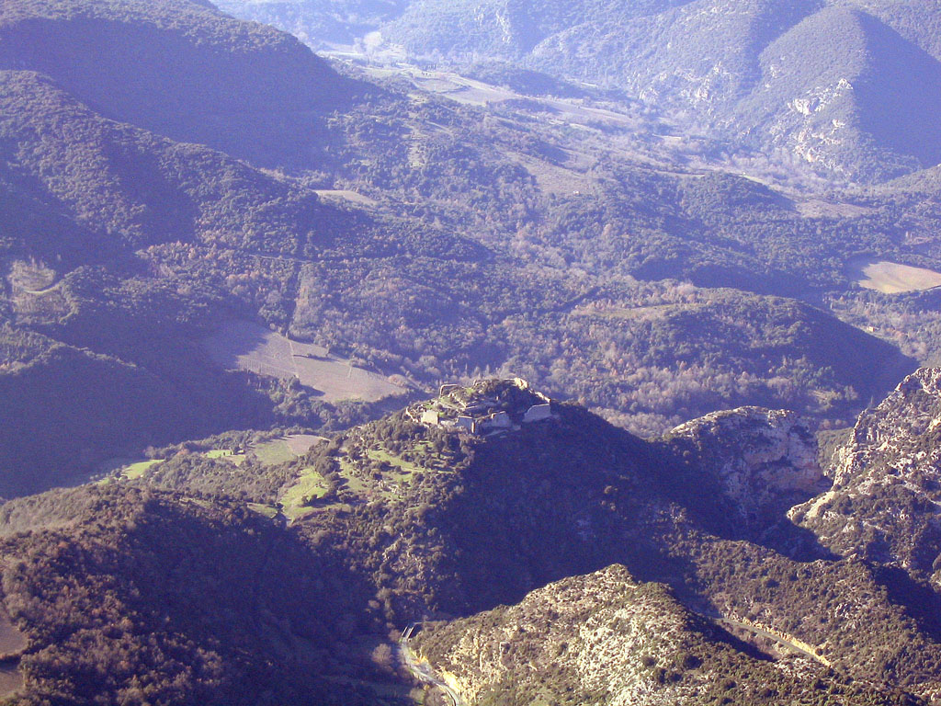 Termes
Mientras los asediados de Termes escapaban de noche, su conde quiso volver al fuerte aparentemente para buscar algo, y fue descubierto. ¿Habrá olvidado ese conde el consejo de Jesús a sus discípulos, de no volver por nada cuando viesen rodeada Jerusalén por las tropas romanas, ni siquiera para buscar abrigo? Simón de Monfort llevó al conde a Carcasona donde lo hizo poner en una mazmorra donde murió tres años después. También mataron a los catalanes y aragoneses que habían ido para apoyarlos en la resistencia contra los cruzados franceses, y que se habían quedado esperando al conde que regresase del castillo.

Capitulaciones y situación de Tolosa

La caída de Termes, más una sucesión de ahorcamientos y quemas en la hoguera, condujeron a otras capitulaciones, inclusive en Cabaret. La piedad violenta del catolicismo romano que se había apoderado de los principales castillos del Languedoc parecía imposible de frenar. Por lo cual muchos “amigos de Dios” estaban viendo que era mejor buscar refugio entre las montañas y los bosques solitarios que en los castillos. Aún así, la prueba les llegaría con el tiempo por los tribunales de la Inquisición que Roma comenzaba a establecer, en un esfuerzo de extirpar todo vestigio de amistad personal con Dios.
Todo indicaba que el turno le llegaba ahora a Tolosa, una ciudad cercana a Carcasona y que competía con Roma en cantidad de habitantes. Se contaba entre las tres ciudades más grandes de Europa para ese entonces. Pero Raymond de Tolosa, su conde, era maestro en el arte de la diplomacia. Ya había sido excomulgado y castigado a latigazos por orden de la Iglesia en St. Gilles, el 18 de junio del año anterior (1209). Ese había sido el resultado de una diplomacia desesperada que había durado 18 meses. Mediante esa humillación pública a la que se sometió había logrado salvar a Tolosa de la invasión de la primera cruzada contra los albigenses.
Luego que cayó Carcasona, Raymond había llevado a su hijo, adolescente aún, para que lo reconociesen como su sucesor, quien a su vez, su tío Pedro de Aragón había prometido educarlo en la fe católica. Aunque los nobles caballeros de Francia aceptaron esa sucesión, la Iglesia Católica no se quedó conforme. Arnold Amaury, el prelado papal que se hizo famoso por su orden de exterminar tanto a católicos como protestantes en el asedio a Bezier (donde había también Valdenses), volvió a excomulgarlo en Septiembre de 1209 por no haber quitado de sus puestos administrativos a los judíos, ni expulsado de sus territorios a los aborrecibles cátaros. También puso la ciudad en entredicho. Eso significaba que no habría servicios religiosos ni bautismos ni extrema unción ni entierros católicos en su ciudad.
Raymond apeló entonces al papa quien levantó el entredicho, así como su excomunión. Inocencio III le dio así, nuevamente, un tiempo determinado para probar su obediencia al papa en eliminar a los judíos de los cargos públicos y desterrar a los herejes. Esto debía hacerse bajo un tribunal formado por la iglesia al que Raymond debía comparecer.
¿Por qué un papa tan poderoso como Inocencio III no intentaba eliminar de una vez a Raymond de Tolosa? Porque era un hombre mayor que representaba a una familia antigua emparentada con los reinos de Inglaterra, Francia, Aragón, y otros principados menores. Pero el obispo Fulk, ahora de Tolosa, emprendió una predicación de amenazas con los fuegos del infierno que envenenaban el ambiente, amenazas en realidad, más dignas del Corán que de la Biblia. Atacó a los judíos y a los cátaros acusándolos de usureros porque no condenaban el capitalismo de la ciudad, y daban libertad a cualquiera para hacer negocios y volverse ricos.
La Iglesia Católica consideraba al dinero como pecaminoso, así como veía en la mujer un símbolo de corrupción. Todo esto mientras requería rapazmente la recolección de impuestos de los que una gran suma iba para la iglesia. Simón de Montfort exigió incluso, un impuesto extra en todo el Languedoc para el papa. ¡Ni qué hablar de los abusos que cometían contra los símbolos de corrupción moral, según la interpretación eclesiástica papal!
Siendo que su prédica no podría lograr muchos adeptos, el obispo Fulk organizó una milicia religiosa paramilitar llamada Hermandad Blanca, que vestía una gran cruz blanca sobre ropas negras y que marchaban a la luz de las antorchas en procesión por las calles de Tolosa, para atacar las casas de los judíos y cátaros prominentes. Los otros respondieron formando una Hermandad Negra cuya tarea era confrontar a la Hermandad Blanca para que no atacasen a nadie. Ambas hermandades terminaron por aterrorizar a la gente de Tolosa, algo que satisfacía los propósitos de Fulk. Eso facilitaba su prédica sobre la necesidad de deshacerse de los que, según su interpretación, no permitían la paz en la ciudad. [Esta era una política semejante a la musulmana, que produce disturbios donde pasan a ser un buen número para luego justificar la guerra con el propósito de establecer la paz].
Tres veces fue excomulgado Raymond de Tolosa. Al mismo tiempo, el obispo Fulk le exigía salir fuera de las murallas de la ciudad para que los sacerdotes pudieran librarse del olor pestilencial de un excomulgado, y vestirse con el olor santificado del sacerdocio. Lo amenazaba constantemente en público también con otro entredicho a su ciudad. Consideraba que si el hábil político Raymond lograba salirse con la suya, la causa de la Iglesia Católica estaba perdida en el Languedoc. Las promesas de Raymond no valían de nada por no poder jurar debido a que había sido excomulgado, ni podía pedir una audiencia porque como excomulgado, no se le permitía hablar. Todo lo que la Iglesia pedía a los nobles del Languedoc era irse y dejar el terreno vacío para que lo gobernase la nueva gente que la Iglesia misma había traído.

Lavaur

La tormenta se acercaba a Tolosa cuando Simón de Montfort decidió invadir Lavaur en abril de 1211. Aún el obispo de París, Pedro de Namour, se unió con su hermano Guillermo quien, según ya vimos, a pesar de ser arzobispo de París, era experto en la maquinaria de ataque a ciudades amuralladas medievales. También Domingo de Guzmán, amigo de Simón de Montfort y fundador de la orden de los dominicos, así como primer inquisidor, estuvo presente en la toma de esa ciudad.
Lavaur estaba protegida por el río Agout (suficientemente caudaloso como para impedir asaltar el fuerte desde allí), y por la cima de una montañita en el otro extremo. Varios cientos de la Hermandad Blanca tomaron su lugar sobre la colina opuesta a la ciudad para cantar himnos bajo la dirección del obispo Fulk de Tolosa. El sitio duró más de lo esperado porque las fuerzas de Simón de Montfort habían sido reducidas por un ataque sorpresa del conde Raymond Roger de Foix. En una emboscada Raymond de Foix cayó sobre la larga fila de cruzados que venía de Alemania, matando una gran cantidad de ellos. Para cuando las fuerzas de Simón de Montfort pudieron cabalgar en su socorro, las tropas de Raymond de Foix habían huído, y lo que ellos no habían completado lo estaban terminando de hacer multitudes de gente de las aldeas cercanas, con cuchillos y garrotes.
El 3 de mayo de 1211 el Padre Guillermo logró abrir una brecha en las murallas de Lavaur, y la ciudad cayó. Los 80 caballeros que habían sostenido la defensa fueron ahorcados aún en un atroz rompimiento de las reglas convencionales de esa época para la guerra. Geralda (Guiraude), la famosa mujer de los Amigos de Dios por su hospitalidad, atención y cuidado de huérfanos, desposeídos y pobres, fue dada a los soldados para que abusaran de ella, y luego arrojada a un aljibe por Simón de Montfort, donde la enterró (¿viva?) a pedradas. [Ese lugar se hizo famoso por una serie televisiva que se grabó titulada: “Les Rois Maudit” (“Los Reyes Malditos”)].
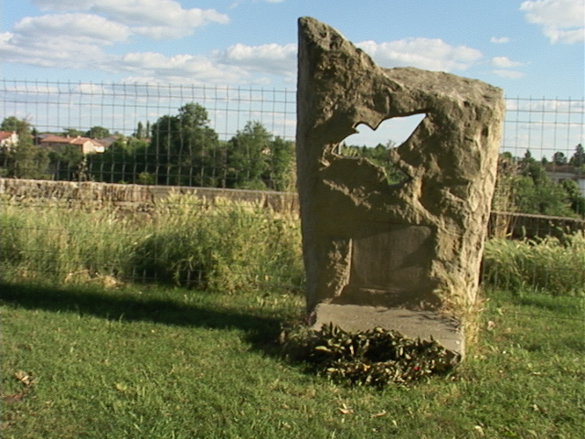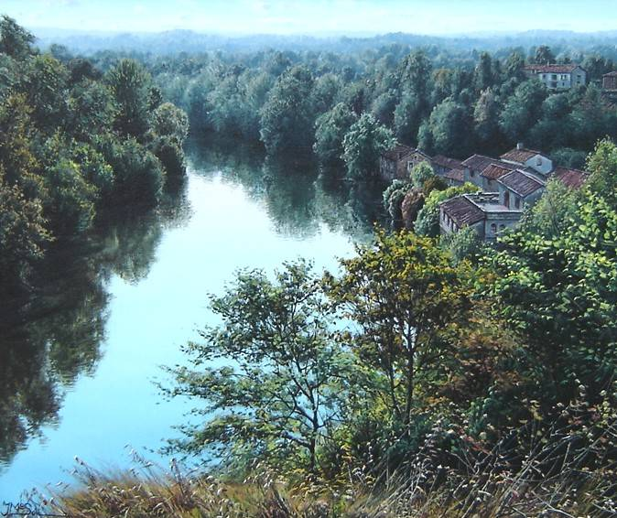
Lo único que queda en Lavaur hoy es una vieja torre que se encontraba a la entrada de la fortaleza, y un monumento en la plaza alta que da junto al río, en donde el alcalde de la ciudad conmemora con grandes elogios en mayo de cada año, con una ceremonia pública especial, la memoria de los cátaros. Filmé la vista del río desde ese emplazamiento alto, así como del valle que se extiende desde ese lugar, y el monumento con un hueco en forma de paloma volando, a cuyos pies estaba todavía la corona de flores, seca ya, de la ceremonia llevada a cabo el mes anterior. En ese monumento figura escrito a su pie, en francés y en el idioma occitano, un recuerdo de la noble viuda Geralda y de la obra sangrienta de los invasores sobre las poblaciones cátaras. Aunque no se conoce el lugar del aljibe donde fue muerta una notable hija de Dios, pronto será descubierto para que sus huesos sean revestidos de inmortalidad en la venida del Señor.
Simón de Montfort y Arnold Amaury, el legado papal, encontraron 400 predicadores (Perfectos herejes) en Lavaur. Mientras la Hermandad Blanca del obispo Fulk cantaba un Te Deum, todos esos predicadores fueron quemados en la hoguera más grande que conoció la Edad Media. Aún para la época (reconocen los historiadores), un hecho tal era chocante. Pero el día está cercano cuando tantos nobles hijos de Dios aparecerán de entre los escombros enterrados de ese lugar, para glorificar a Dios y a su Señor eternamente en su reino (véase Apoc 7:14-15).

Entre la ley canónica y la ley feudal

La hora aciaga parecía llegar ya para la magna ciudad de Tolosa. Simón de Monfort había intentado tomarla, sitiándola en Junio de 1211, pero su ejército era demasiado pequeño para poder rodear toda la ciudad. Ese intento fue el único error táctico desde un punto de vista militar que cometió hasta ese entonces. Raymond Rogers de Foix, al igual que en el asedio de Lavaur, cayó sorpresivamente por detrás de las tropas de Simón y causó estragos en sus filas, obligándolo a retirarse.
Es digno de visitar el castillo de Foix. Luego de visitar Carcasona y Lastour (Cabaret), bajamos a Montsegur, y de allí fuimos al castillo de Foix en camino a Tolosa. Dormimos en la carpa en un lindo camping de Foix. También se encuentra ese castillo sobre un peñasco alto. Los príncipes de Foix se destacaron por su bravía, sobretodo después de la masacre que los cruzados hicieron en Bezier.
La amenaza de los moros que venían invadiendo los territorios cristianos de occidente, sin embargo, distrajeron algo la atención del Languedoc. Para el año 1212 se juntaron cuatro reyes cristianos con sus ejércitos para hacer frente a la amenaza musulmana, incluyendo varios principados feudales que se negaban a expulsar de sus ciudades a los Amigos de Dios. A ellos les pidió Pedro de Aragón apoyo. La victoria sobre los moros fue total, y el héroe fue el rey de Aragón.
Disgustado por la barbarie de Simón de Monfort y la crueldad sanguinaria de Arnold Amaury (el legado papal), Pedro de Aragón convenció a los príncipes del Languedoc de que, en las circunstancias difíciles del momento, convenía que él fuese el rey de toda esa región, y ellos sus vasallos. De manera que, a partir de ese momento, los legados papales y el mismo Simón de Monfort no tendrían nada que hacer sin su autoridad. Para evitar la confrontación en una situación desastrosa que el mismo papa había iniciado y que se agrandaba a medida que pasaba el tiempo, y con el deseo de hacer una nueva llamada a una cruzada hacia el este para reconquistar Jerusalén de los moros, Inocencio III escuchó los reclamos de Pedro de Aragón y prefirió dar por vencidos a los cátaros. Así fue que determinó que la cruzada contra ellos había terminado. Pero el legado papal en el Languedoc no acató la orden, y puso como ejemplo ante el papa la situación de “la ciudad más podrida de Tolosa, su vientre hinchado lleno de pudriente y odioso rechazo” a la orden papal de erradicar la herejía y expulsar a los judíos de sus cargos públicos.
O’Shea razona en su libro La Herejía Perfecta, de la siguiente manera: Pedro argumentaba según la costumbre feudal; Arnold según la ley canónica. ¿Cuál ley debía respetarse? ¿La secular o la espiritual? ¿La de la tierra o la de la Iglesia? ¿La de la tolerancia o la del derramamiento de sangre? ¿La de la paz o la de la guerra? El 21 de mayo de 1213, el mundo cristiano recibió una carta del papa Inocencio III en donde reinstauraba la cruzada contra los herejes, escogiendo el orden espiritual, la Iglesia, la guerra y el derramamiento de sangre por encima del bien común de los habitantes del Languedoc, de la tolerancia y de la paz.
Esto es importante resaltar porque, donde es mayoría, la Iglesia Católica siempre reclama el “bien común” como norma que debe regir en las decisiones de los estados. Pero aquí estaba pasando por encima del bien común, aún del bien natural, como algo inferior a los dogmas de la Iglesia. En Vietnam volvió a verse una situación semejante en la segunda mitad del S. XX. Subió al gobierno un fiel católico quien quiso poner la Ley Canónica de la Iglesia Católica por encima del 80 % de la población budista, y las masacres comenzaron a darse, hasta que los budistas prefirieron los comunistas antes que a los norteamericanos que tenían por jefe de la CIA a un católico que obedecía más al papa que al mismo presidente norteamericano. Lo mismo volvió a ocurrir en Croacia durante la 2da. Guerra Mundial con el genocidio católico sobre los Ortodoxos bajo Ante Pavelic, donde masacres mayores contaron con el apoyo político del Vaticano.
El hecho de que un rey católico tan devoto como Pedro de Aragón no acatase la orden papal, a pesar de haberle entregado su reino y ser fiel en los cuantiosos bienes que enviaba regularmente a la Santa Sede, es otra prueba de que los crímenes tan escandalosos producidos por el papado no eran el resultado de la época, sino que esa época sanguinaria fue plasmada por el papado. Constantemente uno se encuentra con las expresiones de los historiadores que dicen que los crímenes que cometían las hordas católicas con la venia papal eran chocantes aún para las normas convencionales de la época. La prueba está en que ni siquiera los católicos más devotos acataban las medidas tan inhumanas que provenían de Roma.

La primera gran confrontación militar en torno a Tolosa (Toulouse)

Libre de la amenaza de los moros a quienes aplastó en el sur de España, Pedro de Aragón decidió juntar a los príncipes del Languedoc bajo su protectorado. De esa manera procuró detener la guerra que se había impuesto desde afuera a toda esa región, con invasores que requerían que los dueños de casa se fueran y entregasen todo en sus manos.
Por su parte, el obispo Fulk prometió a los cruzados que, si morían en la batalla, iban a ir directamente al cielo (algo semejante a lo que promete el Corán a los musulmanes cuando van a la guerra). Esta vez las fuerzas del sur eran mayoritarias. Pero la malicia estaba de parte de los cruzados del norte quienes intentaron matar a Pedro de Aragón descontando que al perder a tan prestigioso y heroico rey, las tropas del sur se desbandarían. Eso fue exactamente lo que pasó en la batalla de Muret, bien cerca de Tolosa. Sin su rey protector, las tropas del sur huyeron despavoridas, y Simón de Montfort produjo una masacre semejante a la de Bezier. Miles de personas que habían quedado heridas y no podían escapar eran ultimadas por el hombre más sanguinario que jamás se había asentado en esas comarcas. Raymond de Tolosa huyó a Inglaterra con su hijo, bajo la protección del rey de ese país.
El papa Inocencio III convocó entonces el famoso Cuarto Concilio Lateranense. Allí fueron varios príncipes albigenses y protestaron por el poder y las riquezas tan grandes con las que se hacía con sus mentiras el obispo de Tolosa (mientras condenaba la libertad que los príncipes albigenses daban a judíos y comerciantes para hacer negocios). El conde Raymond Roger le dijo al papa, literalmente: “Le aseguro que [ese obispo] es más semejante al anticristo que un mensajero de Roma”.
Los príncipes albigenses no lograron nada. Inocencio III dio la orden de intensificar la caza de herejes. Declaró, al mismo tiempo, a Simón de Montfort un hijo fiel de la Iglesia, Señor de todo el Languedoc, con Tolosa como su capital. En aquella época, esto hacía a Simón dueño de más tierras aún que el rey de Francia. ¿Sería redundancia el volver a traer a colación aquí las antiguas palabras del profeta Daniel que decía, con respecto a tan prepotente poder: “colmará de honores a quienes lo reconozcan, dándoles dominio sobre muchos, y les repartirá la tierra como recompensa” (Dan 11:39)? El mundo cristiano medieval parecía estar a merced de “un rey altivo de rostro, maestro en intrigas…” El profeta lo había anticipado con tanta precisión: “Con su sagacidad hará prosperar el engaño en su mano. Se considerará superior, y por sorpresa destruirá a muchos” (Dan 8:23-25).
Ese mismo concilio dirigido por Inocencio III, anatematizó a los barones británicos que habían elevado la famosa Carta Magna. Se requirió de los judíos de Europa que llevasen un círculo amarillo distintivo en sus ropas, para que no se cometiese el error de considerarlos ciudadanos de primera clase en la política medieval. Algo equivalente hizo Hitler con los judíos de Polonia al comenzar la 2da. Guerra Mundial, como católico, fiel heredero de la tradición antihebraica de Roma.

Tolosa y la revuelta albigense

Pero las cosas no iban a ir tan fácil para las fuerzas papales. La gente de Tolosa rechazó el decreto papal que hacía Señor de Tolosa y de todo el Languedoc a Simón de Monfort. A pesar de haber sido exterminados en la hoguera tantos predicadores albigenses, y reducidas las fuerzas de los príncipes que los defendían, la fe de los Amigos de Dios crecía más y más. Al ver la crueldad que provenía del papado mismo, más y más gente se convencía de que Dios no podía estar en Roma, de que la Iglesia Católica no podía ser la vocera de la Deidad, ni el papa el Vicario de Cristo. La prédica de los “Buenos Creyentes” que insistía, como lo dice la Biblia, en que en este mundo reina el mal, y continuará reinando hasta que venga Cristo, a pesar de que en la tierra haya quienes pretendan representarlo, era fácil de aceptar en un contexto de tanta soberbia y violencia eclesial.
El hijo de Raymond de Tolosa regresó de Inglaterra decidido a no permitir ser desheredado tan fácilmente por el papa, y juntó a todos los principados del Languedoc. El no iba a ser tan político e inepto para la guerra como su padre. Los “Toulousiens” tampoco quisieron reconocer a un criminal como Simón de Monfort como su príncipe. Una nueva cruzada, de las que cada año venía del norte, fue convocada por el papa entonces en 1216, cuyo principal destino iba a ser Tolosa. Los habitantes de esa ciudad sabían que la lucha iba a ser a muerte. Pero los nobles fueron traicionados por el obispo Fulk quien los persuadió, con promesas y garantías, a negociar con el nuevo conde en una pradera algo alejada de la agitación que se vivía en la ciudad. En esa misma noche Simón y Fulk hicieron una gran cosecha de prisioneros, violando sin escrúpulos el salvoconducto otorgado.
Acostumbrados a vivir en un contexto de honestidad en donde la palabra se guardaba, se vio a los príncipes albigenses caer más de una vez bajo el carácter papal de engaño y traición tan “sorprendentes” aún hoy para los historiadores que narran tales historias. Como resultado, los habitantes de la ciudad fueron obligados a destruir las murallas y fortificaciones que la protegían.
Pero la ambición traicionó a Simón de Montfort. Cometió el error táctico de buscar expandir sus dominios tan generosamente otorgados por el papa, quien obraba y disponía todo como si fuese el Señor de la tierra. Mientras Simón combatía en la sombra de los Alpes, más allá aún de los dominios que le había conferido Inocencio III, la ciudad de Tolosa se recuperó. Furioso regresó Simón con el propósito de vengarse, pero su media docena de ataques a la ciudad fue repelida. Su asedio fue reforzado por otra cruzada del norte. Simón exhortó a los cruzados a hacer como en Bezier, “no dejar ni hombre ni mujer escapar vivo” de esa gran ciudad. Pero nueve meses de asedio no habían podido quebrar la voluntad de los habitantes de Tolosa, y se cumplían los cuarenta días de indulgencias prometidas por el papa a los cruzados que habían llegado más tarde. Estos últimos estaban listos para volver a Francia sin lograr tomar la ciudad.
Desesperado, Simón de Monfort decidió dar un último ataque y arriesgó demasiado. Tanto su hermano como él murieron alcanzados por las enormes piedras de las catapultas de la ciudad. Su última oración, antes del ataque fue: “Jesucristo el justo, dame ahora muerte… o victoria”. Y Jesucristo le dio con justicia la muerte que se merecía. Una gran piedra dio en su cabeza y se la hizo añicos. El gran amigo de Domingo de Guzmán (el padre de los dominicos), hecho poderoso por el papa Inocencio III antes de morir en 1216, había ahora encontrado su fosa. La cruzada se desbandaba un mes más tarde, en un fracaso completo, en Julio de 1218. Santo Domingo moría en 1221.
Lejos de odiar a los “amigos de Dios” como causantes de tanta desgracia, la gente, aún los católicos, pasaron a mirar a los obispos y sacerdotes de Roma como sus verdaderos enemigos. Una nueva cruzada fue predicada por el papa Honorio III en 1219, y conducida por Luis, hijo de Felipe Augusto (rey de Francia), y Amaury de Monfort, hijo de Simón de Monfort. Esa cruzada contó con 20 obispos, 30 condes, 600 caballeros y 10.000 soldados de a pie. Su primera obra en camino a Tolosa fue masacrar una pequeña e inofensiva población de 7.000 habitantes, llamada Marmande, sin dejar a nadie con vida. Pero ni así lograron amedrentar a los de Tolosa, y el período de cancelaciones de pecados y pagos por cuarenta días los encontró otra vez, sin lograr hacer caer a la ciudad principal de toda esa comarca.
Unas pocas piedras quedan de lo que fue la muralla de Tolosa, tan insignificantes que si nadie lo dice nadie se da cuenta. El valor histórico actual de la ciudad, por consiguiente, no tiene nada que ver con los albigenses, ya que no quedó ningún rastro de ellos. Sólo en los libros puede conocerse que hubo una vez, en plena Edad Oscura, cierta oportunidad en el que la luz del evangelio brilló trayendo libertad no sólo interior, sino también exterior. Judíos, amigos de Dios y católicos vivieron por un buen tiempo en convivencia religiosa sin perseguirse los unos a los otros.

La última gran cruzada

Unidos por fin los príncipes cátaros, resistieron heroicamente las cruzadas del norte por un espacio de diez años. Antiguos príncipes fueron recuperando sus territorios y fortalezas, y la tolerancia volvió a florecer en el Languedoc. Amaury de Monfort (hijo de Simón) reconoció en febrero de 1224 su derrota y capituló a favor del rey de Francia, quien desde ese momento pasaría a ser dueño de todo el Languedoc. Arengados por el cardenal de Roma, los franceses volvieron a formar una gran cruzada en 1226, la más grande desde la primera que habían traído para acabar con los “amigos de Dios”.

Avignon

“En el puente de Avignon, todos bailan, todos bailan; en el puente de Avignon, todos bailan y yo también. Hacen así, así las lavanderas. Hacen así, y así me gusta a mí”. [“Sur le pont d’Avignon, on y dance, on y dance”]. Esa antigua canción nos la enseñaron en la escuelita adventista (Florida) de Buenos Aires. Se trató de una canción que se hizo universal. Hoy el puente no está completo, y sirve para que los turistas caminen por él. Siendo que la ciudad estaba cercada por el río Rhone, ese puente servía de acceso a la ciudad.
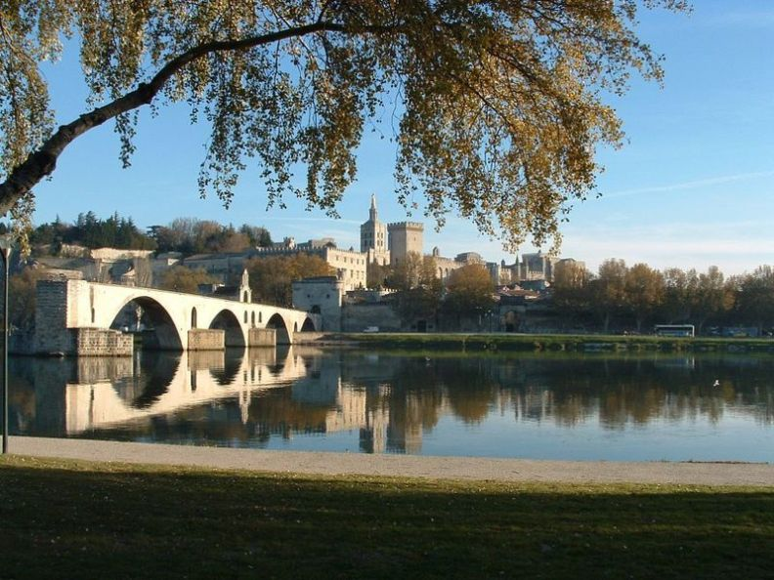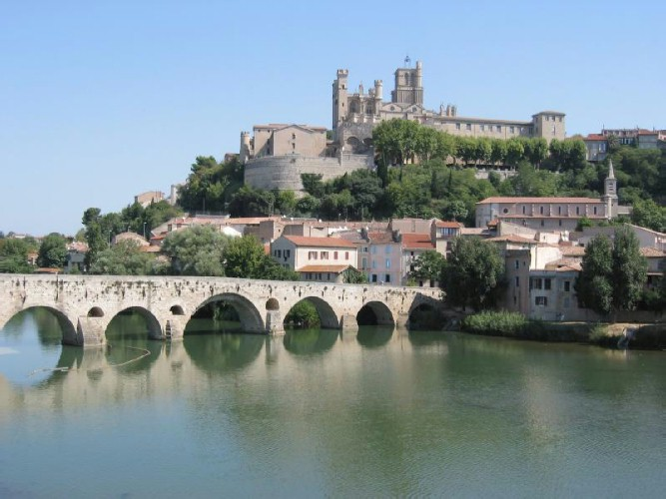
Avignon no era una ciudad “hereje”, en el entender de Roma, sino católica. Allí se dio el famoso cautiverio de Avignon un siglo después de las cruzadas contra los albigenses, cuando por 70 años el papado trasladó su sede de Roma a esa ciudad, en medio de las controversias que tenía con otros autodenominados papas que se disputaban la corona máxima de la Santa Sede. Siendo que habíamos visitado el interior de la ciudad dos décadas atrás, esta vez nos contentamos con ir del otro lado del río para filmar y tomar fotos de la preciosa vista del puente y de la ciudad.
La ciudad había prometido a la cruzada papal libre pasaje hacia el sur, e incluso el acceso al puente. Pero al ver lo terrible e impresionante que era esa cruzada, la gente tuvo temor. En un cambio de último momento decidieron cerrarles el paso. Los franceses se enfurecieron y asediaron Avignon por tres meses. Y aunque lograron que finalmente la ciudad capitulase, unos 3.000 soldados murieron de disentería, y decenas de miles fueron debilitados.

Intentos fallidos y nueva táctica

La caída de Avignon abismó a los habitantes del Languedoc. El Cardenal Romano (de París), el Obispo Fulk y el Arzobispo de Carbona Pedro Amiel (sucesor de Arnoldo Amaury), aprovecharon ese primer momento de aparente éxito para enviar una banda de predicadores, pueblo por pueblo, que se adelantase a la llegada de los cruzados. Esa banda evocaba a los pacíficos habitantes del Languedoc las memorias espeluznantes de Bezier (masacre de todos sus 20.000 habitantes) y Marmande (masacre de todos sus 7.000 habitantes), exigiendo la rendición. Así, pueblo tras pueblo fue rindiéndose por intimidación.
Raymond VII de Tolosa y el Conde Roger Bernard de Foix, sin embargo, no se dejaron intimidar. Organizaron ataques de guerrilla que fueron diezmando las fuerzas de los cruzados que ya habían sido debilitadas grandemente en Avignon. En eso muere Luis VIII, el rey de Francia (en noviembre de ese año), como resultado de la disentería que contrajo en el asedio a Avignon, dejando a su hijo de doce años bajo la tutela y gobierno corregente de su madre, Blanca de Castilla, y del cardenal Romano. A la vista de todos, Blanca de Castilla y el cardenal Romano iban a compartir desde entonces más que oraciones. El cardenal y la reina se darían un doble servicio que los uniría como amantes por un lado, y como defensores de los intereses de la Iglesia y del Estado por el otro.
Para ese entonces, los magnates de Francia y Roma captaron que iba a ser imposible someter a los condes de Foix y Tolosa. Por consiguiente, decidieron comenzar una nueva táctica. Mediante ella Europa iba a ver cómo se rompían de nuevo las normas convencionales de la guerra con tal de aplastar a los legítimos habitantes de la tierra. En lugar de atacarlos frontalmente como hasta entonces, iban a destruir, en actos de vandalismo, todas las siembras y plantaciones del Languedoc, envenenar sus pozos de agua, incendiar y arrasar aldeas y poblaciones, debilitando toda esa vasta región. Para cuando los condes albigenses llegasen con el propósito de defender sus comarcas, las huestes católico-francesas huirían a otro lugar. El mensaje era claro. O se rendían y aceptaban el yugo de Roma, o morían de hambre y de sed.
Finalmente la situación de miseria y hambruna llegó a tal punto que el conde de Tolosa quedó exhausto, y se rindió. A partir de entonces, los tribunales de la Inquisición iban a lograr extirpar con una obra de paciencia infinita, durante el espacio de un siglo, mediante torturas y hogueras, lo que quedase de la fe de los “amigos de Dios”. La obra de la Inquisición, probada primeramente en la tierra heredera de Clodoveo (los francos, el primer “cuerno” fiel del papado: Dan 7:8,20), iba a extenderse por toda Europa y Latinoamérica por 600 años, “honrando” con sus métodos horripilantes y nefastos al “Santo Padre” que la parió. Ya lo había anticipado el profeta: “Su poder se fortalecerá, pero no con su propia fuerza [con la fuerza militar de los reyes a quienes induciría con su sagacidad a hacer su voluntad]. Causará grandes destrucciones, y prosperará. Y destruirá a los fuertes y al pueblo de los santos” (Dan 8:24).

Montsegur

Un lugar seguro quedaba para los pobres y maltratados “amigos de Dios”, y se llamaba precisamente Montsegur. En los años 30, el respetado predicador albigense de Tolosa, Guilhabert de Castres, le pidió a Raymond de Pereille si su castillo podía convertirse en el centro de la fe albigense. Raymond tenía varios “amigos de Dios” en su familia, y consintió en que toda su comarca se transformase en un lugar de refugio para tanta gente desposeída y perseguida por la intolerancia papal. Guilhabert murió de buena vejez, y fue sucedido en la dirigencia espiritual albigense por Bertrand Marty.
Para 1240 Montsegur, el último bastión formidable de los “amigos de Dios”, permanecía intacto luego de más de tres décadas de persecuciones inquisitoriales en el Languedoc. Para allá iban los predicadores albigenses sabiendo que iba a ser el lugar más difícil de tomar por los cruzados. Desde allí salían otra vez, refrigerados espiritual y físicamente, para anunciar con mucha cautela su mensaje de paz.
El castillo de Montsegur se encuentra sobre un peñón de 3.000 pies. El peñón mismo cuenta con un perímetro de dos millas de base, lo que hacía casi imposible sellarlo en un asedio militar. Dado lo empinado del lugar, ninguno de todos los instrumentos de asalto a los castillos medievales servía para destruirlo. Por tal razón no se atrevían a lanzar una cruzada contra ese fuerte.
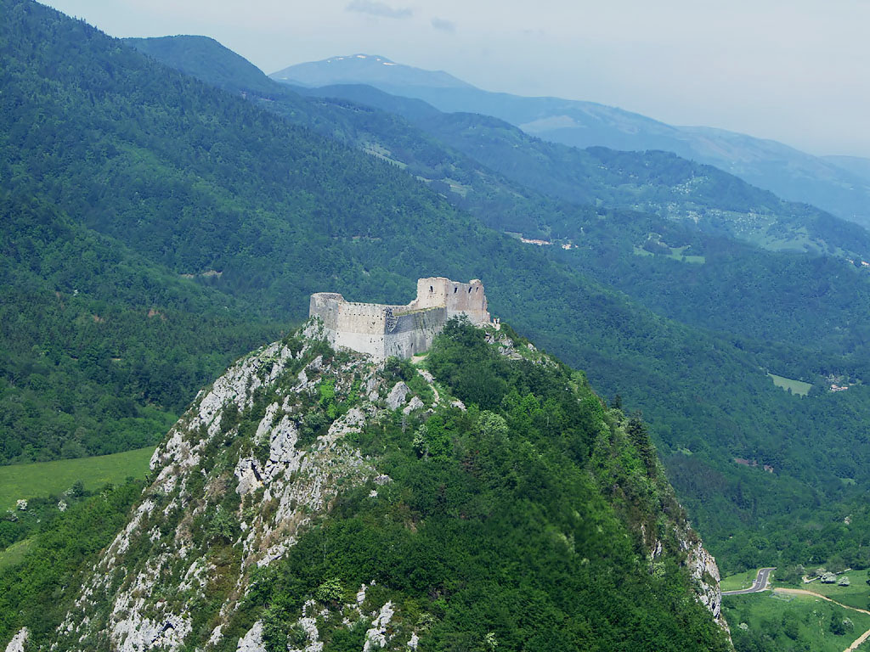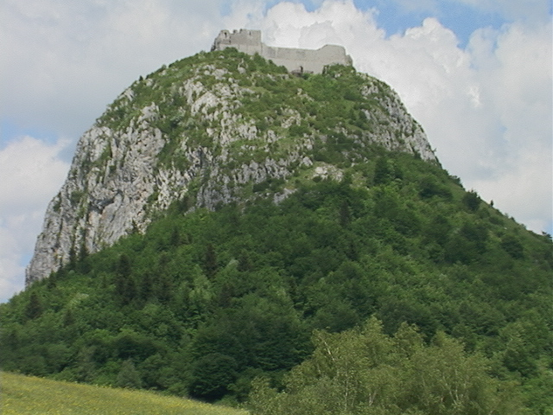
Desde lo alto de su morada podía ver Raymond cantidades de inmigrantes que venían, no solamente de “amigos de Dios”, sino también de caballeros y mercenarios que habían sido desposeídos por las cruzadas papales. Por encontrarse ya bien entrado en los Pirineos, el lugar era grandioso y se prestaba para meditar tanto en la Palabra como en las obras de Dios. ¡Qué paz y qué calma majestuosa que infunde ese lugar!
Desde la distancia uno se detiene para filmar o fotografiar la imponente caída del peñón por su extremo oriental. Al acercarse a la montaña, la ruta lo conduce al lado oeste donde se parquea el auto, para subir a pie al castillo. Toma unos 45 minutos llegar hasta arriba (a la mitad cobran la entrada), y otro tanto para mirar en todas las direcciones desde esa altura, dependiendo de la capacidad de cada cual para soñar y transportarse al pasado. ¡Qué precioso espectáculo que se contempla desde ese lugar, hacia los cuatro puntos cardinales! Uno no puede dejar de mirar y mirar, aún retrospectivamente en el tiempo, lo que habrá sido para tanta gente un punto medio entre el cielo y la tierra. Sin embargo, para el clérigo católico que ahora predominaba en el Languedoc, Montsegur era la “sinagoga de Satanás”.
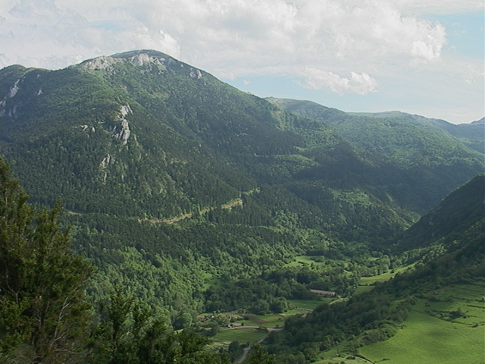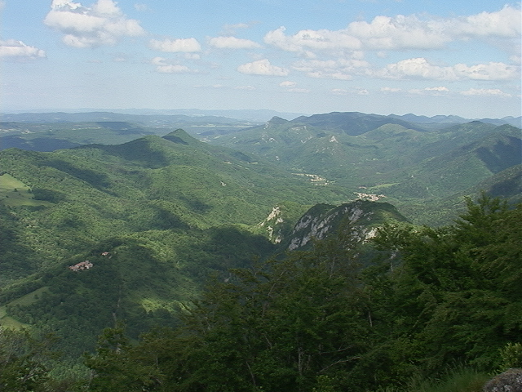
Un cónclave católico tenido en Bezier en la primavera de 1243, decidió que no podía permitirse que un lugar tal siga en pie, en abierto desafío a la autoridad de la Iglesia Católica Romana. Costara lo que costase, debía destruírselo. Para entonces había en Monsegur ya unos 200 dirigentes espirituales de los “amigos de Dios”, a quienes despectivamente catalogaban de “perfectos” herejes.
Para la fiesta de la ascensión en ese mismo año, el asedio se había completado con la llegada a Montsegur de caballeros y gente de armas de todos los lugares a quienes el rey Luis de Francia (a través de Hugo de Arcis en Carcasona) y la Iglesia habían convocado. El arzobispo de Narbona plantó su rica tienda en ese lugar, a la espera del momento en que podría acabar con toda esa congregación religiosa. Intentaron varias veces tomar el castillo, pero fueron repelidos. Peter Roger de Mirepoix, quien por ser más joven había pasado a liderar la defensa de la fortaleza, había preparado bien el lugar y su gente, de manera que los atacantes no podían abrir ningún surco para penetrar en su interior. Siendo que los dirigentes “amigos de Dios” no recurrían jamás a la guerra, sólo contaba con unas 90 personas para defender ese gran peñasco.
Pasó el verano y se fue el otoño sin que los asediadores lograsen reducir el fuerte. Luego de ocho meses habían podido matar a sólo una docena de defensores que no lograron esquivar las flechas que les habían lanzado en los intentos de ataque. En vísperas de la Navidad, Hugo de Arcis vio que su ejército se desmoralizaba, ya que no había progresos en ninguna dirección. Había que intentar una maniobra riesgosa, y para ello recurrió a una tropa de hombres montañeses que se atrevieron a subir por el lado oriental durante la noche. Tomaron por sorpresa a los que cuidaban ese lugar, fuera de la muralla, y los arrojaron al vacío. Poco a poco se fueron acercando los sitiadores con sus instrumentos de ataque. Se ve un montón de grandes piedras en ese lugar, pegado a la muralla este.
Luego de diez meses de asedio el conde decidió negociar la rendición, que se consumó el 2 de marzo de 1244. Se dio a toda la gente del lugar dos semanas de tregua para someterse a los interrogatorios de la Inquisición, o sufrir las llamas de la justicia eclesiástica. Ninguno de los 200 dirigentes albigenses fue a pedir clemencia al arzobispo para quien no había más elección que retractarse o ser quemado. Esos fieles hijos de Dios repartieron sus escasas pertenencias con parientes y vecinos que se despedían de ellos con lágrimas. Demostraban de esa manera que eran gente de palabra, honestos a tal punto que no iban a retractarse simplemente para zafar el peligro, y luego volver a practicar su fe.
El 13 de marzo, para sorpresa aún de los mismos 200 dirigentes religiosos albigenses, a cuatro días de expirar las dos semanas de gracia para retractarse, 21 creyentes se aparecieron pidiendo el consolamentum (bendición pastoral antes de morir). Como lo reconoce en palabras conmovedoras O’Shea, ése era “un testamento a la devoción inspirada por los hombres y mujeres santos cuya predicación había convulsionado una era. Ahora, estando en el mismo umbral de la muerte, 21 personas dieron su paso hacia delante para unirse a ellos. Era un acto de desafío, solidaridad, valor y, finalmente, de fe”. Provenían de todos los estratos de la sociedad feudal. La esposa y la hija de Raymond de Pereille, cuatro caballeros, seis soldados (dos con sus esposas), un comerciante, etc., se unieron a sus líderes espirituales para dejar a la humanidad un legado heroico de fe en Dios, y sin preguntarse por qué Dios permitía semejante inhumanidad.
Al cumplirse las dos semanas, bajaron del peñón los alrededor de 220 inamovibles hijos de Dios, para ser quemados en una gran hoguera que se había preparado para ellos en su base. Pronto el lugar se transformó en un verdadero volcán hasta que el humo fue disipándose y esfumándose, llevado por el viento. El último reducto abierto de los “amigos de Dios” se había ido dejando tal testimonio de fe. Pasarían más de 60 años hasta que los últimos que de allí en adelante mantuvieron su fe a escondidas, fuesen descubiertos y quemados en la hoguera. Pero la llama de su fe, ¿realmente se apagó?
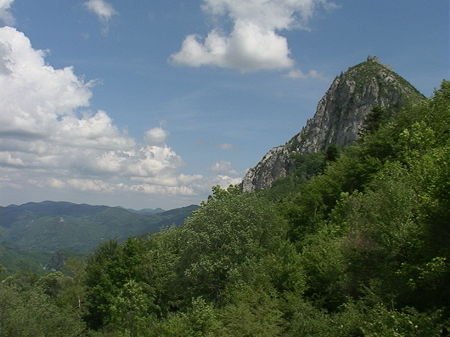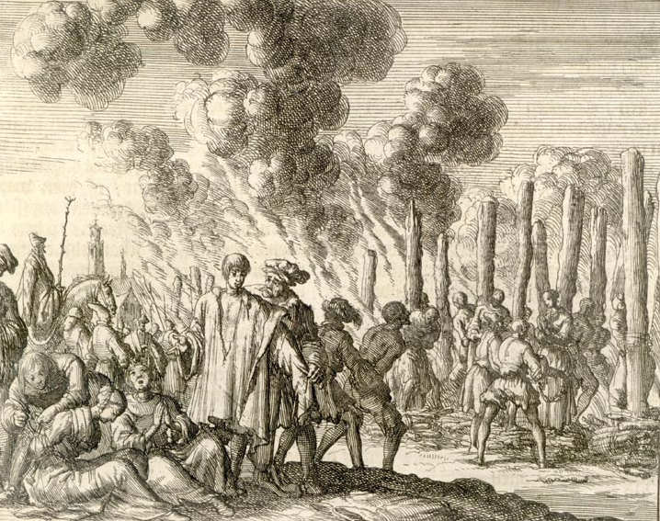

Conclusión

Un trovador cantó en el S. XIII: “Cada 700 años renacerá el laurel.” Esa canción es interpretada por muchos hoy como una profecía, porque en la actualidad por todos lados se reivindica a los “amigos de Dios”. El apodo despectivo “cátaro” que les pusieron (“adorador del trasero de un gato”), hoy es en toda esa vasta región un símbolo de libertad, nobleza, entrega y devoción a Dios. Los miran como gente que estuvo dispuesta a morir antes que renunciar a sus principios de libertad. De allí es que muchos se preguntan consternados sobre la razón de tal masacre.
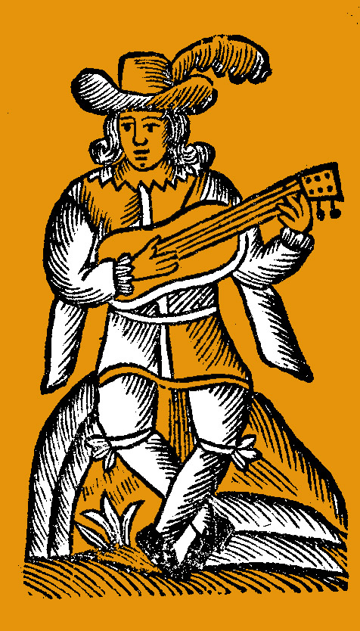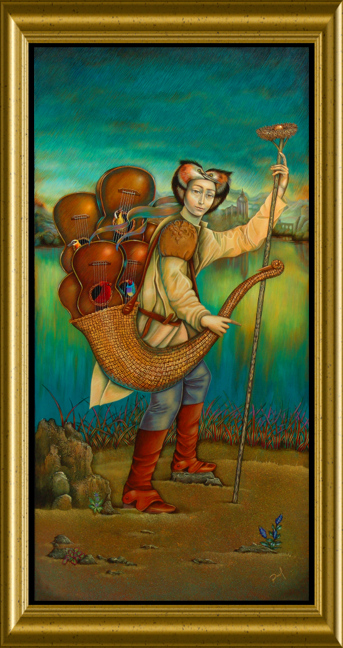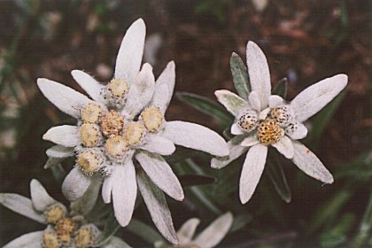
La canción de aquel trovador me hace recordar otra canción que se compuso luego de la 2da. Guerra Mundial, cuando también el papado soñó con una cruzada militar que le permitiese recuperar su autoridad en el viejo continente, y destruir, esta vez, el comunismo. Al extenderse los gobiernos fascistas y nazistas hacia el este, aspiraba Pío XII también imponerse sobre el mundo ortodoxo. Pero el plan resultó desastroso, y se compuso poco después una hermosa canción llamada “Edelweiss”, en honor a una flor de los Alpes muy bonita. La canción decía: “Volverá todo a florecer en la primavera…”
Después de ver emanar tanto engaño y crueldad y por tantos siglos del poder arrogante y altanero del pontificado romano, podemos preguntarnos si realmente podría quedar gente hoy que continuase mirando al papa de Roma como si fuera Dios mismo en la tierra. Asombrosamente todas las naciones están presenciando el resurgimiento de su poder político, y su involucramiento en cada conflicto que se da en este mundo, en cumplimiento de las palabras del profeta que dijo: “Y se maravilló toda la tierra en pos del [anticristo papal]” (Apoc 13:4). La única respuesta que encontramos para explicar ese “misterio de iniquidad” es el amor al mundo que se esconde detrás de una admiración tal (véase 2 Tes 2:3-12).
Los “amigos de Dios” y “de Cristo” probaron que el amor a su Señor estaba por encima del mundo. El Señor los tuvo en cuenta a ellos en su plegaria sacerdotal cuando se dirigió a su Padre diciendo: “Yo les he dado tu Palabra, y el mundo los aborreció, porque no son del mundo, como tampoco yo soy del mundo” (Juan 17:14). Por haber amado más a Dios que al mundo, dijo de ellos también el Apocalipsis: “Ellos lo han vencido por la sangre del Cordero y por la palabra del testimonio de ellos, y no amaron su propia vida ni aun ante la muerte” (Apoc 12:11).
Tanto la vida como la muerte de los “amigos de Dios” del S. XIII fueron un testimonio admirable y asombroso de fe. Ellos no buscaron la muerte, ni discutieron con Dios sobre la razón de haber sido entregados en manos de hombres tan inicuos y sanguinarios, cuando de su parte eran pacíficos y se mantenían fieles e inquebrantables a su mandato. ¿No habría de cumplirse en ellos la bienaventuranza de Jesús que dice: “Bienaventurados los mansos, porque ellos heredarán la tierra?” (Mat 5:5).
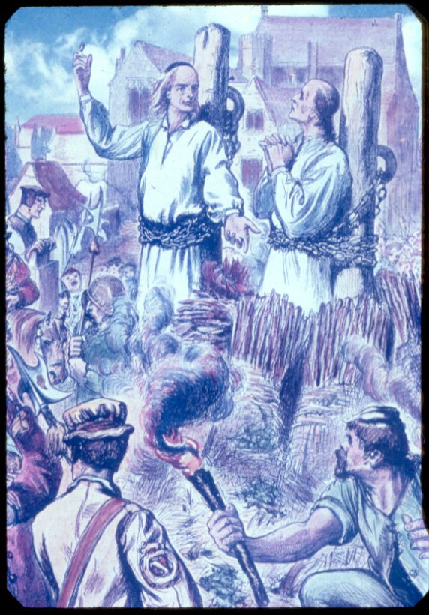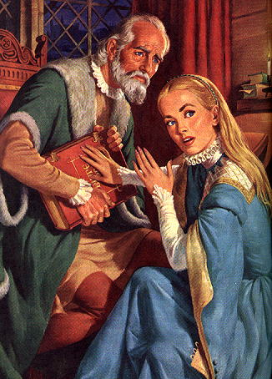
Los verdaderos mártires dan su vida cuando son puestos ante una situación en la que deben decidir entre obedecer a Dios o negar el nombre del Señor, y saben que la voluntad divina no es negociable ni ante la muerte. “Es menester obedecer a Dios”, dijo el apóstol Pedro, “antes que a los hombres” (Hech 5:29). Y a los que procuraban hacerlos retractar con amenazas de muerte en sus días, de la fe que habían abrazado en el Señor, respondieron también los apóstoles diciendo: “Juzgad si es justo ante Dios, obedecer antes a vosotros que a Dios. Porque no podemos dejar de decir lo que hemos visto y oído” (Hech 4:19-20).
De otros mártires como ellos dijo el apóstol Pablo: “Fueron atormentados, no aceptando el rescate, a fin de obtener mejor resurrección. Experimentaron vituperios y azotes, y a más de esto prisiones y cárceles. Fueron apedreados, aserrados, puestos a prueba, muertos a filo de espada; anduvieron de acá para allá cubiertos de pieles de ovejas y de cabras, pobres, angustiados, maltratados; de los cuales el mundo no era digno; errando por los desiertos, por los montes, por las cuevas y por las cavernas de la tierra” (Heb 11:35-38).
En semejante contexto, ¿no habrían de estar en lo correcto los “amigos de Dios” de los siglos XII y XIII, al declarar que en este mundo aquí abajo reina siempre el mal (de allí que los acusaron de dualistas), hasta el día en que Dios haga justicia y reine para siempre el bien? Al expresarse así no hacían otra cosa que confirmar la conclusión del apóstol Pablo de que “todos los que quieren vivir piadosamente en Cristo Jesús, padecerán persecución”(2 Tim 3:12). “No es el siervo mayor que su señor,” declaró Jesús. “Si a mí me han perseguido, también a vosotros perseguirán” (Juan 15:20). “Los que son llamados a sufrir la tortura y el martirio, no hacen más que seguir las huellas del amado Hijo de Dios” (CS, 51).
“La providencia misteriosa que permite que los justos sufran persecución por parte de los malvados, ha sido causa de gran perplejidad para muchos que son débiles en la fe… ¿Cómo es posible, dicen ellos, que Uno que es todo justicia y misericordia y cuyo poder es infinito tolere tanta injusticia y opresión? Es una cuestión que no nos incumbe. Dios nos ha dado suficientes evidencias de su amor, y no debemos dudar de su bondad porque no entendamos los actos de su providencia” (CS, 51). Lo más que podremos entender mejor después, es que Dios lo permitió “para que el universo se convenciera de la justicia de Dios en su trato con el mal; para que el pecado recibiese condenación eterna” (Ed, 297).
Pronto el Juez Supremo de toda la tierra se levantará para hacer finalmente justicia. “Los cielos anunciarán su justicia, porque Dios mismo es el juez” (Sal 50:6). “Anda, pueblo mío,” dijo antaño el Señor a través de su profeta, “entra en tus aposentos, cierra tras ti tus puertas, escóndete por un breve momento, hasta que pase la indignación. Porque el Eterno viene de su morada, para castigar por sus pecados a los habitantes de la tierra. Y la tierra descubrirá la sangre derramada sobre ella, y no encubrirá más sus muertos” (Isa 26:20-21).
¡Sí, la hoguera volverá a levantarse! Pero esta vez el mismo Señor la encenderá, no para destruir a sus fieles “amigos”, sino a los verdugos de Satanás que participaron en tamaña gesta de violencia y maldad (Apoc 19). El apóstol Juan vio en el Apocalipsis cómo “el humo de su tormento” subía “para siempre jamás”, esfumándose en el infinito en un total y eterno olvido (Apoc 14:11; véase Mal 4:1: Abd 16).
¡Sí, el laurel renacerá pronto; el Edelweiss volverá a florecer, en la tan cercana mañana de la eternidad! Aunque la memoria de aquellos humildes y fieles “amigos de Dios” fue sepultada durante siglos, bajo un manto bochornoso de difamación y mentira, la llama de su fe se mantuvo entre los valdenses y pasó a la pre-reforma de los S. XIV y XV, y a los reformadores del S. XVI. Esa llama nos ha llegado a nosotros los adventistas desde el S. XIX, y la mantenemos en alto ya entrados en el S. XXI. ¡Sí, no tengamos temor en decirlo! El laurel renace en nosotros, si queremos hacer la voluntad del Señor y dar a conocer al mundo su mensaje final. Es así que vindicamos la memoria de aquellos que nos precedieron. Pero, ¿puede compararse nuestra vindicación de su testimonio con la vindicación que recibirán pronto los mártires del Languedoc del mismo Señor, al volver en persona por ellos?

Reflexión final

“Vosotros sois mis amigos”, dijo Jesús, “si hacéis las cosas que yo os mando. Ya no os llamaré siervos, porque el siervo no sabe lo que hace su señor: mas os he llamado amigos, porque todas las cosas que oí de mi Padre, os he hecho notorias” (Jn 15:14-15).
Con siglos de anticipación Dios consoló a “sus amigos” maltratados de todos los tiempos. Les aseguró: “Tus muertos volverán a vivir, tus cadáveres resucitarán! ¡Los que duermen en el polvo despertarán y cantarán! Porque tu rocío es rocío luminoso, y la tierra devolverá sus muertos” (Isa 26:19). Hoy, viviendo en vísperas de la repetición de la misma farsa del anticristo, ahora final, el testimonio de aquellos valerosos y heroicos hombres y mujeres de fe del medioevo nos llega con fuerza. Ellos buscaban la amistad del Señor y de su Cristo, y sentían que eran realmente sus amigos, hasta el punto de considerarse y ser considerados “buenos cristianos”. No es posible que aún tanta gente que no compartía su fe hubiese dado su vida por defenderlos si eso no era verdad.
¿Quieres tú también tomar hoy esa llama de la fe, renunciando al mundo y buscando la amistad del Señor como lo hicieron ellos? Tal vez el Señor no te llame al martirio. Pero sabrás que el Señor jamás traiciona ni olvida a sus amigos, aún en los momentos de su mayor prueba. A todos ellos los verás pronto con su Señor en sus mansiones eternas (Juan 14:1-3).

